**MỤC LỤC**

I. Chuẩn bị môi trường trước khi cài đặt 3

II. Cài đặt Grid Infrastructure 28

III. Cài đặt Oracle Database Software và tạo CSDL tktt 55

# Chuẩn bị môi trường trước khi cài đặt

## Cấu hình network

Giả thiết việc cấu hình SCAN IP, Public IP, Private IP với DNS đã được hoàn thành trước khi ta tiến hành các công việc sau đây:

### Cấu hình hosts file

* Cập nhật nội dung /etc/hosts file trên tất cả các server như sau:

# that require network functionality will fail.

127.0.0.1 localhost.localdomain localhost

# Public Network

10.30.7.11 payment1

10.30.7.12 payment2

# Virtual IP (VIP) addresses

10.30.7.13 payment1-vip

10.30.7.14 payment2-vip

# Private Interconnect

3.3.3.12 payment1-priv

3.3.3.13 payment2-priv

# Scan Virtual IP (VIP) addresses

10.30.7.15 payment-scan

### Cấu hình IP trên các card mạng

Ta chỉ định ip cho public & interconect trên các card mạng trên các server giống như các hình dưới đây:

* Public cho node 1

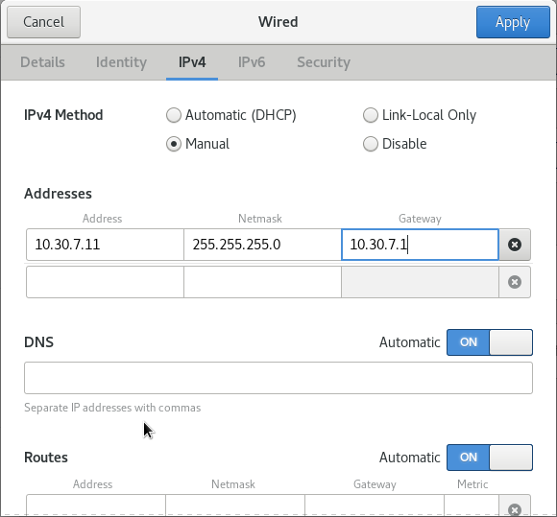

* Interconect (private) cho node 1

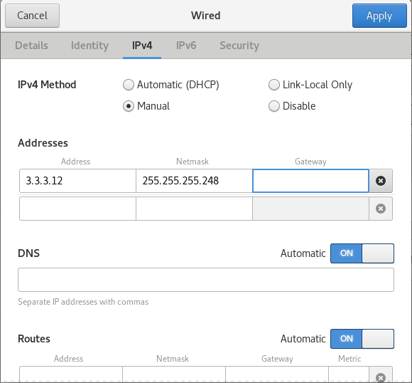

* Public cho node 2

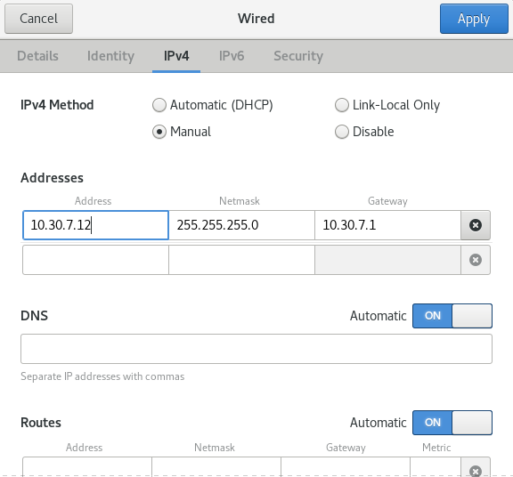

* Interconect (private) cho node 2

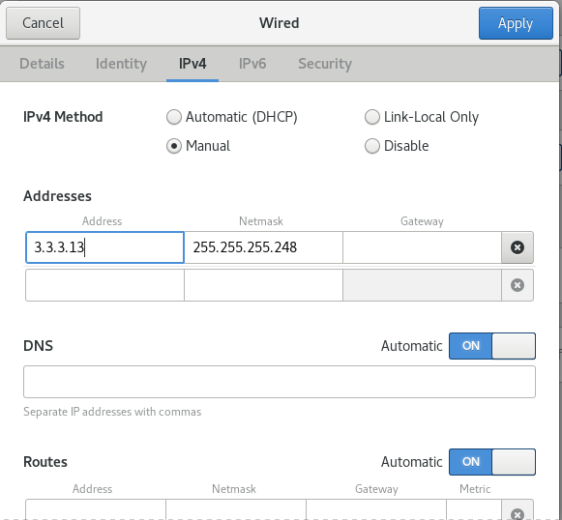

### Kiểm tra cấu hình network

Trên tất cả các server, sử dụng lệnh ping (chạy bởi user root) để kiểm tra sự liên lạc từ server hiện tại tới server còn lại.

# ping payment1

# ping payment2

# ping payment1-priv

# ping payment2-priv

### Cấu hình firewall

trên node 1:

firewall-cmd --permanent --zone=trusted --add-source=10.30.7.11/24

firewall-cmd --permanent --zone=public --add-rich-rule="rule family="ipv4" source address=10.30.7.15 port protocol="tcp" port="1521" accept"

firewall-cmd --permanent --zone=trusted --change-interface=ens224

firewall-cmd --zone=public --permanent --add-port=1521/tcp

firewall-cmd --reload

systemctl restart firewalld.service

firewall-cmd --zone=public --list-all

firewall-cmd --zone=trusted --list-all

trên node 2:

firewall-cmd --permanent --zone=trusted --add-source=10.30.7.12/24

firewall-cmd --permanent --zone=public --add-rich-rule="rule family="ipv4" source address=10.30.7.15 port protocol="tcp" port="1521" accept"

firewall-cmd --permanent --zone=trusted --change-interface=ens224

firewall-cmd --zone=public --permanent --add-port=1521/tcp

firewall-cmd --reload

systemctl restart firewalld.service

firewall-cmd --zone=public --list-all

firewall-cmd --zone=trusted --list-all

## Cấu hình Cluster Time Synchronization Service

Trên tất cả các server thực hiện các thao tác sau (thực hiện bởi user root) để loại bỏ Network Time Protocol (NTP) service.

systemctl stop chronyd.service

systemctl disable chronyd.service

mv /etc/chrony.conf /etc/chrony.conf.bak

## Cấu hình các tham số kernel của linux 7

* Để cài đặt Oracle RAC 19c trên linux 7 ta cần phải cấu hình một số các tham số kernel của linux 6 trên tất cả các server. Để thực hiện điều này ta thêm vào file /etc/sysctl.conf trên tất cả các server như sau (sử dụng user root để sửa):

fs.aio-max-nr = 1048576

fs.file-max = 6815744

kernel.shmall = 4294967296

kernel.shmmax = 68719476736

kernel.shmmni = 4096

# semaphores: semmsl, semmns, semopm, semmni

kernel.sem = 2000 256000 2000 128

net.ipv4.ip_local_port_range = 9000 65500

net.core.rmem_default=262144

net.core.rmem_max=4194304

net.core.wmem_default=262144

net.core.wmem_max=1048586

* Sau khi sửa xong ta cần chạy lệnh sau (chạy bởi user root) trên tất cả các server để đọc lại nội dung của file.

/sbin/sysctl –p

## Cấu hình giới hạn tài nguyên của hệ thống

Ta cần thêm các dòng sau vào file /etc/security/limits.conf (thực hiện bởi user root) trên tất cả các server để các user grid & oracle có thể sử dụng được nhiều hơn các tài nguyên của hệ thống.

######################config for user oracle

# oracle-rdbms-server-preinstall setting for nofile soft limit is 1024

oracle soft nofile 1024

# oracle-rdbms-server-preinstall setting for nofile hard limit is 65536

oracle hard nofile 65536

# oracle-rdbms-server-preinstall setting for nproc soft limit is 2047

oracle soft nproc 2047

# oracle-rdbms-server-preinstall setting for nproc hard limit is 16384

oracle hard nproc 16384

# oracle-rdbms-server-preinstall setting for stack soft limit is 10240KB

oracle soft stack 10240

# oracle-rdbms-server-preinstall setting for stack hard limit is 32768KB

oracle hard stack 32768

##############config for grid user#################################

# oracle-rdbms-server-preinstall setting for nofile soft limit is 1024

grid soft nofile 1024

# oracle-rdbms-server-preinstall setting for nofile hard limit is 65536

grid hard nofile 65536

# oracle-rdbms-server-preinstall setting for nproc soft limit is 2047

grid soft nproc 2047

# oracle-rdbms-server-preinstall setting for nproc hard limit is 16384

grid hard nproc 16384

# oracle-rdbms-server-preinstall setting for stack soft limit is 10240KB

grid soft stack 10240

# oracle-rdbms-server-preinstall setting for stack hard limit is 32768KB

grid hard stack 32768

## Cập nhật lại file /etc/pam.d/login

Ta cần thêm các dòng sau vào file /etc/pam.d/login (thực hiện bởi user root) trên tất cả các server nếu nó chưa tồn tại.

session required pam_limits.so

## Thay đổi shell startup mặc định của các user grid & oracle

Thêm vào file /etc/profile (bởi user root) trên tất cả các dòng sau:

if [ \$USER = "oracle" ] || [ \$USER = "grid" ]; then

if [ \$SHELL = "/bin/ksh" ]; then

ulimit -p 16384

ulimit -n 65536

else

ulimit -u 16384 -n 65536

fi

umask 022

fi

## Cập nhật lại file /etc/security/limits.d/90-nproc.conf

* Để khắc phục lỗi max user processes là 1024 thay vì 16384 ta cập lại file /etc/security/limits.d/20-nproc.conf trên tất cả các server (bởi user root) như sau:
* Thay dòng

*          soft    nproc     1024

* Thành

* - nproc 16384

## Cài đặt các packages của hệ điều hành theo yêu cầu của Oracle RAC 19c

Ta có thể cài các packages này trên tất cả các server (thực hiện bởi user root) từ trong bộ cài của Oracle Enterprise Linux 7 update 6 theo các thứ tự như sau:

rpm -Uvh binutils-2.*

rpm -Uvh libaio-0.*

rpm -Uvh libaio-devel-0.*

rpm -Uvh sysstat-9.*

rpm -Uvh libgcc-4.*

rpm -Uvh libgcc-4.*i686*

rpm -Uvh glibc-common-2.*

rpm -Uvh ksh-2*

rpm -Uvh make-3.*

rpm -Uvh --allfiles elfutils-libelf-0*x86_64* elfutils-libelf-devel-0*x86_64*

rpm -Uvh nss-softokn-freebl-3.* glibc-2.*

rpm -Uvh nss-softokn-freebl-3.*686* glibc-2.*686*

rpm -Uvh ncurses*i686*

rpm -Uvh readline*i686*

rpm -Uvh glibc-devel-2.* glibc-headers-2.* kernel-headers-2.*

rpm -Uvh libstdc++-4.*

rpm -Uvh libstdc++-4.*.i686*

rpm -Uvh libstdc++-devel-4.*

rpm -Uvh compat-libstdc++-33*

rpm -Uvh elfutils-libelf-0.*

rpm -Uvh elfutils-libelf-0*i686* elfutils-libelf-devel-0*i686*

rpm -Uvh libtool-ltdl*i686*

rpm -Uvh libmpcdec-1.*x86_64*

rpm -Uvh mpfr-2.4*x86_64*

rpm -Uvh cpp-4.*x86_64*

rpm -Uvh libgomp-4.*x86_64*

rpm -Uvh ppl-0.10*x86_64*

rpm -Uvh cloog-ppl-0.*x86_64*

rpm -Uvh gcc-4.*x86_64*

rpm -Uvh gcc-c++-4.*x86_64*

rpm -Uvh unixODBC*

rpm -Uvh numactl-devel-2*x86_64*

rpm -Uvh sysstat-9*x86_64*

rpm -Uvh compat-libcap*

rpm -Uvh openssh-clients*x86_64*

rpm -Uvh zlib-devel-1.2.7-17.el7.x86_64.rpm

rpm -Uvh elfutils-libelf-devel-0.168-8.el7.x86_64.rpm

rpm -Uvh libaio-devel-0.3.109-13.el7.x86_64.rpm

## Tạo các groups, users & profiles cho các user

### Tạo các groups

Trên tất cả các server, ta cần tạo các groups cho các user grid & user oracle. Để làm điều này trên tất cả các server ta làm như sau (thực hiện bởi user root):

groupadd -g 1000 oinstall

groupadd -g 1200 asmadmin

groupadd -g 1201 asmdba

groupadd -g 1202 asmoper

groupadd -g 1300 dba

groupadd -g 1301 oper

### Tạo user grid

Trên tất cả các server, ta cần tạo user grid để sử dụng cho việc cài đặt grid Infrastructure. Để làm điều này trên tất cả các server ta làm như sau (thực hiện bởi user root):

useradd -m -u 1100 -g oinstall -G asmadmin,asmdba,asmoper,dba -d /home/grid -s /bin/bash -c "Grid Infrastructure Owner" grid

* Sau khi tạo user xong ta có thể kiểm tra xem user grid trên tất cả các server có thuộc groups mà ta mong muốn hay không (thực thi bởi user root).

id grid

uid=1100(grid) gid=1000(oinstall) groups=1000(oinstall), 1200(asmadmin), 1201(asmdba), 1202(asmoper)

* Sau khi tạo user xong ta cần phải set the password cho user grid trên tất cả các server (thực thi bởi user root).

passwd grid

Changing password for user grid.

New UNIX password: xxxxxxxxxxx

Retype new UNIX password: xxxxxxxxxxx

passwd: all authentication tokens updated successfully.

### Tạo user oracle

* Trên tất cả các server, ta cần tạo user oracle để sử dụng cho việc cài đặt Oracle Database Software. Để làm điều này trên tất cả các server ta làm như sau (thực hiện bởi user root):

useradd -m -u 1101 -g oinstall -G dba,oper,asmdba -d /home/oracle -s /bin/bash -c "Oracle Software Owner" oracle

* Sau khi tạo user xong ta có thể kiểm tra xem user oracle trên tất cả các server có thuộc groups mà ta mong muốn hay không (thực thi bởi user root).

id oracle

uid=1101(oracle) gid=1000(oinstall) groups=1000(oinstall),1201(asmdba),1300(dba),1301(oper)

* Sau khi tạo user xong ta cần phải set the password cho user oracle trên tất cả các server (thực thi bởi user root).

passwd oracle

Changing password for user oracle.

New UNIX password: xxxxxxxxxxx

Retype new UNIX password: xxxxxxxxxxx

passwd: all authentication tokens updated successfully.

### Kiểm tra sự tồn tại của user nobody

* Trước khi cài đặt Oracle software ta cần kiểm tra sự tồn tại của user nobody trên tất cả các server. (thực thi bởi user root trên tất cả các server)

id nobody

uid=99(nobody) gid=99(nobody) groups=99(nobody)

* Nếu user nobody không tồn tại thì ta cần phải tạo nó trên tất cả các server như sau: (thực thi bởi user root trên tất cả các server)

/usr/sbin/useradd nobody

### Tạo profile user grid trên node 1

* Trên node1 ta login vào với user grid và thêm vào file .bash_profile nội dung như sau:

# ---------------------------------------------------

# .bash_profile

# ---------------------------------------------------

# OS User: grid

# Application: Oracle Grid Infrastructure

# ---------------------------------------------------

# Get the aliases and functions

if [ -f ~/.bashrc ]; then

. ~/.bashrc

fi

alias ls="ls -FA"

# ---------------------------------------------------

# ORACLE_SID

# ---------------------------------------------------

ORACLE_SID=+ASM1; export ORACLE_SID

# ---------------------------------------------------

# JAVA_HOME

# ---------------------------------------------------

JAVA_HOME=/usr/local/java; export JAVA_HOME

JAVA_HOME=$JAVA_HOME:/u01/app/19.3.0.0.0/grid/jdk; export JAVA_HOME

# ---------------------------------------------------

# GRID_BASE

# ---------------------------------------------------

GRID_BASE=/u01/app/grid; export GRID_BASE

ORACLE_BASE=$GRID_BASE; export ORACLE_BASE

# ---------------------------------------------------

# GRID_HOME

# ---------------------------------------------------

GRID_HOME=/u01/app/19.3.0.0.0/grid; export GRID_HOME

ORACLE_HOME=$GRID_HOME; export ORACLE_HOME

# ---------------------------------------------------

# ORACLE_PATH

# ---------------------------------------------------

ORACLE_PATH=/u01/app/grid/dba_scripts/sql; export ORACLE_PATH

# ---------------------------------------------------

# SQLPATH

# ---------------------------------------------------

SQLPATH=/u01/app/grid/dba_scripts/sql; export SQLPATH

# ---------------------------------------------------

# ORACLE_TERM

# ---------------------------------------------------

ORACLE_TERM=xterm; export ORACLE_TERM

# ---------------------------------------------------

# NLS_DATE_FORMAT

# ---------------------------------------------------

NLS_DATE_FORMAT="DD-MON-YYYY HH24:MI:SS"; export NLS_DATE_FORMAT

# ---------------------------------------------------

# TNS_ADMIN

# ---------------------------------------------------

TNS_ADMIN=$GRID_HOME/network/admin; export TNS_ADMIN

# ---------------------------------------------------

# ORA_NLS11

# ---------------------------------------------------

ORA_NLS11=$GRID_HOME/nls/data; export ORA_NLS11

# ---------------------------------------------------

# PATH

# ---------------------------------------------------

PATH=.:${JAVA_HOME}/bin:$JAVA_HOME/db/bin:${PATH}:$HOME/bin:$ORACLE_HOME/bin:$ORACLE_HOME/OPatch

PATH=${PATH}:/usr/bin:/bin:/usr/bin/X11:/usr/local/bin

PATH=${PATH}:/crs/app/grid/dba_scripts/bin

export PATH

# ---------------------------------------------------

# LD_LIBRARY_PATH

# ---------------------------------------------------

LD_LIBRARY_PATH=$GRID_HOME/lib

LD_LIBRARY_PATH=${LD_LIBRARY_PATH}:$GRID_HOME/oracm/lib

LD_LIBRARY_PATH=${LD_LIBRARY_PATH}:/lib:/usr/lib:/usr/local/lib

export LD_LIBRARY_PATH

# ---------------------------------------------------

# CLASSPATH

# ---------------------------------------------------

CLASSPATH=$GRID_HOME/JRE

CLASSPATH=${CLASSPATH}:$GRID_HOME/jdbc/lib/ojdbc6.jar

CLASSPATH=${CLASSPATH}:$GRID_HOME/jlib

CLASSPATH=${CLASSPATH}:$GRID_HOME/rdbms/jlib

CLASSPATH=${CLASSPATH}:$ORACLE_HOME/oc4j/ant/lib/ant.jar

CLASSPATH=${CLASSPATH}:$ORACLE_HOME/oc4j/ant/lib/ant-launcher.jar

CLASSPATH=${CLASSPATH}:$JAVA_HOME/db/lib/derby.jar

CLASSPATH=${CLASSPATH}:$GRID_HOME/network/jlib

export CLASSPATH

# ---------------------------------------------------

# THREADS_FLAG

# ---------------------------------------------------

THREADS_FLAG=native; export THREADS_FLAG

# ---------------------------------------------------

# TEMP, TMP, and TMPDIR

# ---------------------------------------------------

export TEMP=/tmp

export TMPDIR=/tmp

# ---------------------------------------------------

# UMASK

# ---------------------------------------------------

umask 022

### Tạo profile user oracle trên node 1

* Trên tktt01 ta login vào với user oracle và thêm vào file .bash_profile nội dung như sau:

# ---------------------------------------------------

# .bash_profile

# ---------------------------------------------------

# OS User: oracle

# Application: Oracle Database Software Owner

# ---------------------------------------------------

# Get the aliases and functions

if [ -f ~/.bashrc ]; then

. ~/.bashrc

fi

alias ls="ls -FA"

# ---------------------------------------------------

# ORACLE_SID

# ---------------------------------------------------

ORACLE_SID=PAYMENT1; export ORACLE_SID

# ---------------------------------------------------

# ORACLE_UNQNAME

# ---------------------------------------------------

ORACLE_UNQNAME=PAYMENT; export ORACLE_UNQNAME

# ---------------------------------------------------

# JAVA_HOME

# ---------------------------------------------------

JAVA_HOME=/usr/local/java; export JAVA_HOME

JAVA_HOME=$JAVA_HOME:/u01/app/oracle/19c/jdk; export JAVA_HOME

# ---------------------------------------------------

# ORACLE_BASE

# ---------------------------------------------------

ORACLE_BASE=/u01/app/oracle; export ORACLE_BASE

# ---------------------------------------------------

# ORACLE_HOME

# ---------------------------------------------------

ORACLE_HOME=$ORACLE_BASE/19c; export ORACLE_HOME

# ---------------------------------------------------

# ORACLE_PATH

# ---------------------------------------------------

ORACLE_PATH=/u01/app/oracle/dba_scripts/sql:$ORACLE_HOME/rdbms/admin; export ORACLE_PATH

# ---------------------------------------------------

# SQLPATH

# ---------------------------------------------------

SQLPATH=/u01/app/oracle/dba_scripts/sql; export SQLPATH

# ---------------------------------------------------

# ORACLE_TERM

# ---------------------------------------------------

ORACLE_TERM=xterm; export ORACLE_TERM

# ---------------------------------------------------

# NLS_DATE_FORMAT

# ---------------------------------------------------

NLS_DATE_FORMAT="DD-MON-YYYY HH24:MI:SS"; export NLS_DATE_FORMAT

# ---------------------------------------------------

# TNS_ADMIN

# ---------------------------------------------------

#TNS_ADMIN=$ORACLE_HOME/network/admin; export TNS_ADMIN

# ---------------------------------------------------

# ORA_NLS11

# ---------------------------------------------------

ORA_NLS11=$ORACLE_HOME/nls/data; export ORA_NLS11

# ---------------------------------------------------

# PATH

# ---------------------------------------------------

PATH=.:${JAVA_HOME}/bin:$JAVA_HOME/db/bin:${PATH}:$HOME/bin:$ORACLE_HOME/bin:$ORACLE_HOME/OPatch

PATH=${PATH}:/usr/bin:/bin:/usr/bin/X11:/usr/local/bin

PATH=${PATH}:/u01/app/oracle/dba_scripts/bin

export PATH

# ---------------------------------------------------

# LD_LIBRARY_PATH

# ---------------------------------------------------

LD_LIBRARY_PATH=$ORACLE_HOME/lib

LD_LIBRARY_PATH=${LD_LIBRARY_PATH}:$ORACLE_HOME/oracm/lib

LD_LIBRARY_PATH=${LD_LIBRARY_PATH}:/lib:/usr/lib:/usr/local/lib

export LD_LIBRARY_PATH

# ---------------------------------------------------

# CLASSPATH

# ---------------------------------------------------

CLASSPATH=$ORACLE_HOME/jdbc/lib/ojdbc6.jar

CLASSPATH=${CLASSPATH}:$ORACLE_HOME/jlib

CLASSPATH=${CLASSPATH}:$ORACLE_HOME/rdbms/jlib

CLASSPATH=${CLASSPATH}:$ORACLE_HOME/oc4j/ant/lib/ant.jar

CLASSPATH=${CLASSPATH}:$ORACLE_HOME/oc4j/ant/lib/ant-launcher.jar

CLASSPATH=${CLASSPATH}:$JAVA_HOME/db/lib/derby.jar

CLASSPATH=${CLASSPATH}:$ORACLE_HOME/network/jlib

export CLASSPATH

# ---------------------------------------------------

# THREADS_FLAG

# ---------------------------------------------------

THREADS_FLAG=native; export THREADS_FLAG

# ---------------------------------------------------

# TEMP, TMP, and TMPDIR

# ---------------------------------------------------

export TEMP=/tmp

export TMPDIR=/tmp

# ---------------------------------------------------

# UMASK

# ---------------------------------------------------

umask 022

### Tạo profile user grid trên node 2

* Trên tktt02 ta login vào với user grid và thêm vào file .bash_profile nội dung như sau:

# ---------------------------------------------------

# .bash_profile

# ---------------------------------------------------

# OS User: grid

# Application: Oracle Grid Infrastructure

# ---------------------------------------------------

# Get the aliases and functions

if [ -f ~/.bashrc ]; then

. ~/.bashrc

fi

alias ls="ls -FA"

# ---------------------------------------------------

# ORACLE_SID

# ---------------------------------------------------

ORACLE_SID=+ASM2; export ORACLE_SID

# ---------------------------------------------------

# JAVA_HOME

# ---------------------------------------------------

JAVA_HOME=/usr/local/java; export JAVA_HOME

JAVA_HOME=$JAVA_HOME:/u01/app/19.3.0.0.0/grid/jdk; export JAVA_HOME

# ---------------------------------------------------

# GRID_BASE

# ---------------------------------------------------

GRID_BASE=/u01/app/grid; export GRID_BASE

ORACLE_BASE=$GRID_BASE; export ORACLE_BASE

# ---------------------------------------------------

# GRID_HOME

# ---------------------------------------------------

GRID_HOME=/u01/app/19.3.0.0.0/grid; export GRID_HOME

ORACLE_HOME=$GRID_HOME; export ORACLE_HOME

# ---------------------------------------------------

# ORACLE_PATH

# ---------------------------------------------------

ORACLE_PATH=/u01/app/grid/dba_scripts/sql; export ORACLE_PATH

# ---------------------------------------------------

# SQLPATH

# ---------------------------------------------------

SQLPATH=/u01/app/grid/dba_scripts/sql; export SQLPATH

# ---------------------------------------------------

# ORACLE_TERM

# ---------------------------------------------------

ORACLE_TERM=xterm; export ORACLE_TERM

# ---------------------------------------------------

# NLS_DATE_FORMAT

# ---------------------------------------------------

NLS_DATE_FORMAT="DD-MON-YYYY HH24:MI:SS"; export NLS_DATE_FORMAT

# ---------------------------------------------------

# TNS_ADMIN

# ---------------------------------------------------

TNS_ADMIN=$GRID_HOME/network/admin; export TNS_ADMIN

# ---------------------------------------------------

# ORA_NLS11

# ---------------------------------------------------

ORA_NLS11=$GRID_HOME/nls/data; export ORA_NLS11

# ---------------------------------------------------

# PATH

# ---------------------------------------------------

PATH=.:${JAVA_HOME}/bin:$JAVA_HOME/db/bin:${PATH}:$HOME/bin:$ORACLE_HOME/bin:$ORACLE_HOME/OPatch

PATH=${PATH}:/usr/bin:/bin:/usr/bin/X11:/usr/local/bin

PATH=${PATH}:/crs/app/grid/dba_scripts/bin

export PATH

# ---------------------------------------------------

# LD_LIBRARY_PATH

# ---------------------------------------------------

LD_LIBRARY_PATH=$GRID_HOME/lib

LD_LIBRARY_PATH=${LD_LIBRARY_PATH}:$GRID_HOME/oracm/lib

LD_LIBRARY_PATH=${LD_LIBRARY_PATH}:/lib:/usr/lib:/usr/local/lib

export LD_LIBRARY_PATH

# ---------------------------------------------------

# CLASSPATH

# ---------------------------------------------------

CLASSPATH=$GRID_HOME/JRE

CLASSPATH=${CLASSPATH}:$GRID_HOME/jdbc/lib/ojdbc6.jar

CLASSPATH=${CLASSPATH}:$GRID_HOME/jlib

CLASSPATH=${CLASSPATH}:$GRID_HOME/rdbms/jlib

CLASSPATH=${CLASSPATH}:$ORACLE_HOME/oc4j/ant/lib/ant.jar

CLASSPATH=${CLASSPATH}:$ORACLE_HOME/oc4j/ant/lib/ant-launcher.jar

CLASSPATH=${CLASSPATH}:$JAVA_HOME/db/lib/derby.jar

CLASSPATH=${CLASSPATH}:$GRID_HOME/network/jlib

export CLASSPATH

# ---------------------------------------------------

# THREADS_FLAG

# ---------------------------------------------------

THREADS_FLAG=native; export THREADS_FLAG

# ---------------------------------------------------

# TEMP, TMP, and TMPDIR

# ---------------------------------------------------

export TEMP=/tmp

export TMPDIR=/tmp

# ---------------------------------------------------

# UMASK

# ---------------------------------------------------

umask 022

### Tạo profile user oracle trên node 2

* Trên tktt02 ta login vào với user oracle và thêm vào file .bash_profile nội dung như sau:

# ---------------------------------------------------

# .bash_profile

# ---------------------------------------------------

# OS User: oracle

# Application: Oracle Database Software Owner

# ---------------------------------------------------

# Get the aliases and functions

if [ -f ~/.bashrc ]; then

. ~/.bashrc

fi

alias ls="ls -FA"

# ---------------------------------------------------

# ORACLE_SID

# ---------------------------------------------------

ORACLE_SID=PAYMENT2; export ORACLE_SID

# ---------------------------------------------------

# ORACLE_UNQNAME

# ---------------------------------------------------

ORACLE_UNQNAME=PAYMENT; export ORACLE_UNQNAME

# ---------------------------------------------------

# JAVA_HOME

# ---------------------------------------------------

JAVA_HOME=/usr/local/java; export JAVA_HOME

JAVA_HOME=$JAVA_HOME:/u01/app/oracle/19c/jdk; export JAVA_HOME

# ---------------------------------------------------

# ORACLE_BASE

# ---------------------------------------------------

ORACLE_BASE=/u01/app/oracle; export ORACLE_BASE

# ---------------------------------------------------

# ORACLE_HOME

# ---------------------------------------------------

ORACLE_HOME=$ORACLE_BASE/19c; export ORACLE_HOME

# ---------------------------------------------------

# ORACLE_PATH

# ---------------------------------------------------

ORACLE_PATH=/u01/app/oracle/dba_scripts/sql:$ORACLE_HOME/rdbms/admin; export ORACLE_PATH

# ---------------------------------------------------

# SQLPATH

# ---------------------------------------------------

SQLPATH=/u01/app/oracle/dba_scripts/sql; export SQLPATH

# ---------------------------------------------------

# ORACLE_TERM

# ---------------------------------------------------

ORACLE_TERM=xterm; export ORACLE_TERM

# ---------------------------------------------------

# NLS_DATE_FORMAT

# ---------------------------------------------------

NLS_DATE_FORMAT="DD-MON-YYYY HH24:MI:SS"; export NLS_DATE_FORMAT

# ---------------------------------------------------

# TNS_ADMIN

# ---------------------------------------------------

#TNS_ADMIN=$ORACLE_HOME/network/admin; export TNS_ADMIN

# ---------------------------------------------------

# ORA_NLS11

# ---------------------------------------------------

ORA_NLS11=$ORACLE_HOME/nls/data; export ORA_NLS11

# ---------------------------------------------------

# PATH

# ---------------------------------------------------

PATH=.:${JAVA_HOME}/bin:$JAVA_HOME/db/bin:${PATH}:$HOME/bin:$ORACLE_HOME/bin:$ORACLE_HOME/OPatch

PATH=${PATH}:/usr/bin:/bin:/usr/bin/X11:/usr/local/bin

PATH=${PATH}:/u01/app/oracle/dba_scripts/bin

export PATH

# ---------------------------------------------------

# LD_LIBRARY_PATH

# ---------------------------------------------------

LD_LIBRARY_PATH=$ORACLE_HOME/lib

LD_LIBRARY_PATH=${LD_LIBRARY_PATH}:$ORACLE_HOME/oracm/lib

LD_LIBRARY_PATH=${LD_LIBRARY_PATH}:/lib:/usr/lib:/usr/local/lib

export LD_LIBRARY_PATH

# ---------------------------------------------------

# CLASSPATH

# ---------------------------------------------------

CLASSPATH=$ORACLE_HOME/jdbc/lib/ojdbc6.jar

CLASSPATH=${CLASSPATH}:$ORACLE_HOME/jlib

CLASSPATH=${CLASSPATH}:$ORACLE_HOME/rdbms/jlib

CLASSPATH=${CLASSPATH}:$ORACLE_HOME/oc4j/ant/lib/ant.jar

CLASSPATH=${CLASSPATH}:$ORACLE_HOME/oc4j/ant/lib/ant-launcher.jar

CLASSPATH=${CLASSPATH}:$JAVA_HOME/db/lib/derby.jar

CLASSPATH=${CLASSPATH}:$ORACLE_HOME/network/jlib

export CLASSPATH

# ---------------------------------------------------

# THREADS_FLAG

# ---------------------------------------------------

THREADS_FLAG=native; export THREADS_FLAG

# ---------------------------------------------------

# TEMP, TMP, and TMPDIR

# ---------------------------------------------------

export TEMP=/tmp

export TMPDIR=/tmp

# ---------------------------------------------------

# UMASK

# ---------------------------------------------------

umask 022

## Tạo các thư mục để cài đặt grid & Oracle software

* Trên tất cả các server, ta cần tạo các thư mục để cài đặt Grid & Oracle software. Để làm điều này trên tất cả các server ta làm như sau (thực hiện bởi user root):

mkdir -p /u01/app/grid

mkdir -p /u01/app/19.3.0.0.0/grid

chown -R grid:oinstall /u01

mkdir -p /u01/app/oracle

mkdir -p /u01/app/oracle/19c

chown -R oracle:oinstall /u01/app/oracle

chmod -R 775 /u01

## Chuẩn bị các partition cho ASM disk

Ta cần phải chuẩn bị một số các partition cho ASM disk

### Trên node 1

* Để chuẩn bị các partition cho ASM trên node 1 ta cần làm như sau:

fdisk –l

[root@payment1 ~]# fdisk /dev/sda

Welcome to fdisk (util-linux 2.23.2).

Changes will remain in memory only, until you decide to write them.

Be careful before using the write command.

Command (m for help): n

Partition type:

p primary (1 primary, 0 extended, 3 free)

e extended

Select (default p): p

Partition number (1-4, default 1): 1

No free sectors available

Command (m for help): w

The partition table has been altered!

Calling ioctl() to re-read partition table.

WARNING: Re-reading the partition table failed with error 22: Invalid argument.

The kernel still uses the old table. The new table will be used at

the next reboot or after you run partprobe(8) or kpartx(8)

Syncing disks.

[root@payment1 ~]# fdisk /dev/sdb

Welcome to fdisk (util-linux 2.23.2).

Changes will remain in memory only, until you decide to write them.

Be careful before using the write command.

Command (m for help): n

Partition type:

p primary (1 primary, 0 extended, 3 free)

e extended

Select (default p): p

Partition number (1-4, default 1): 1

No free sectors available

Command (m for help): w

The partition table has been altered!

Calling ioctl() to re-read partition table.

WARNING: Re-reading the partition table failed with error 22: Invalid argument.

The kernel still uses the old table. The new table will be used at

the next reboot or after you run partprobe(8) or kpartx(8)

Syncing disks.

* Khởi động lại tất cả các servers

### Trên node 2

* Trên node 2 ta cần verify các new partition như sau: (thực hiện bởi user root)

partprobe

fdisk –l

## Cài đặt ASMLib packages và cấu hình ASMLib

### Cài đặt ASMLib packages

* Trên tất cả các server, ta cần cài đặt các ASMLib packages. Các ASMLib này ta có thể download từ OTN của Oracle & từ nhà cung cấp Linux.

Để cài đặt các ASMLib trên tất cả các server ta làm như sau (đứng tại thư mục chứa các packages & thực hiện bởi user root)

rpm -Uvh oracleasm-support-2.1.11-1.el7.x86_64.rpm

rpm -Uvh oracleasmlib-2.0.12-1.el7.x86_64.rpm

### Cấu hình ASMLib

* Trên tất cả các server, ta cần cấu hình ASMLib. Trên tất cả các server ta làm như sau (thực hiện bởi user root).

# oracleasm configure -i

Configuring the Oracle ASM library driver.

This will configure the on-boot properties of the Oracle ASM library

driver. The following questions will determine whether the driver is

loaded on boot and what permissions it will have. The current values

will be shown in brackets ('[]'). Hitting <ENTER> without typing an

answer will keep that current value. Ctrl-C will abort.

Default user to own the driver interface []: grid

Default group to own the driver interface []: asmadmin

Start Oracle ASM library driver on boot (y/n) [n]: y

Scan for Oracle ASM disks on boot (y/n) [y]:

Writing Oracle ASM library driver configuration: done

* Load the kernel module sử dụng câu lệnh sau trên từng server bởi user root:

# /usr/sbin/oracleasm init

Loading module "oracleasm": oracleasm

Mounting ASMlib driver filesystem: /dev/oracleasm

## Tạo các ASM disk cho Oracle

Để chuẩn bị cho việc cài đặt Grid Inrastructure ta cần chuẩn bị các ASM disk.

Cập nhật lại nội dung của file /etc/sysconfig/oracleasm trên tất cả các server với các thông tin sau (**Bỏ qua nếu cài đặt trên ảo hóa**):

ORACLEASM_SCANORDER="dm"

ORACLEASM_SCANEXCLUDE="sd"

Trên node 1 ta làm như sau: (thực hiện bởi user root)

[root@payment1 ~]# oracleasm createdisk DATAVOL01 /dev/sda1

Writing disk header: done

Instantiating disk: done

[root@payment01 ~]# oracleasm createdisk LOGVOL01 /dev/sdb1

Writing disk header: done

Instantiating disk: done

Trên node 2 ta kiểm tra kết quả như sau: (thực hiện bởi user root)

[root@ payment2 ~]# oracleasm scandisks

Reloading disk partitions: done

Cleaning any stale ASM disks...

Scanning system for ASM disks...

Instantiating disk "DATAVOL01"

Instantiating disk "LOGVOL01"

# Cài đặt Grid Infrastructure

## Cài đặt Grid Infrastructure

* Copy bộ cài của Grid Infrastructure vào /setups trên server tktt01, extract và thay đổi owner trước khi tiến hành cài đặt.

cd /u01/app/19.3.0.0.0/grid/

unzip V982068-01.zip

chown -R grid.oinstall /u01/app/19.3.0.0.0/grid/

* Cài đặt cvuqdisk RPM package trên node 1 server.

[root@payment1 rpm]# cd /u01/app/19.3.0.0.0/grid/cv/rpm

[root@payment1 rpm]# CVUQDISK_GRP=oinstall; export CVUQDISK_GRP

[root@payment1 rpm]# rpm -iv cvuqdisk-1.0.10-1.rpm

Preparing packages for installation...

cvuqdisk-1.0.10-1

* Copy cvuqdisk-1.0.10-1.rpm sang node 2
* Cài đặt cvuqdisk RPM package trên node 2 server

[root@payment2 setups]# cd /setups

[root@payment2 setups]# CVUQDISK_GRP=oinstall; export CVUQDISK_GRP

[root@payment2 setups]# rpm -iv cvuqdisk-1.0.10-1.rpm

Preparing packages for installation...

cvuqdisk-1.0.10-1

* Login vào server tktt01 với user root và open một terminal và thực thi như sau:

[root@payment1 ~]# xhost +

access control disabled, clients can connect from any host

[root@payment1~]# su - grid

[grid@payment1~]$ cd /u01/app/19.3.0.0.0/grid/

[grid@payment1grid]$ ./gridSetup.sh

Trong cửa sổ “Step 1 of 9” ta chọn "Configure Oracle Grid Infrastructure for a New Cluster" và click “Next” để tiếp tục.

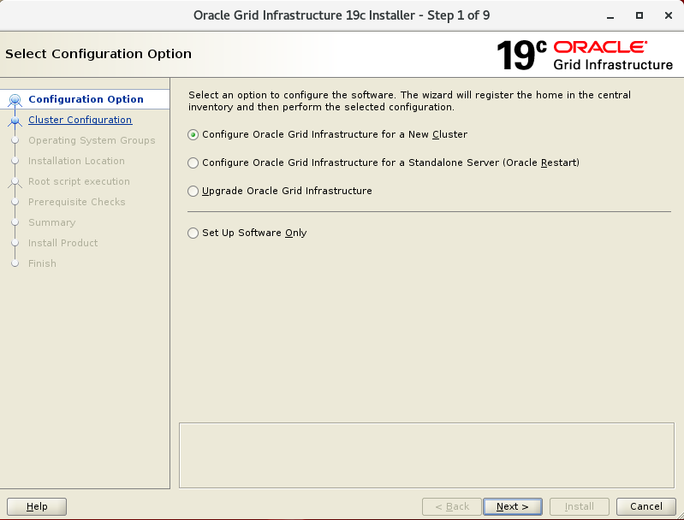\

Trong cửa sổ “Step 2 of 9” chọn “Configure an Oracle Stanalone Cluster” và click “Next” để tiếp tục

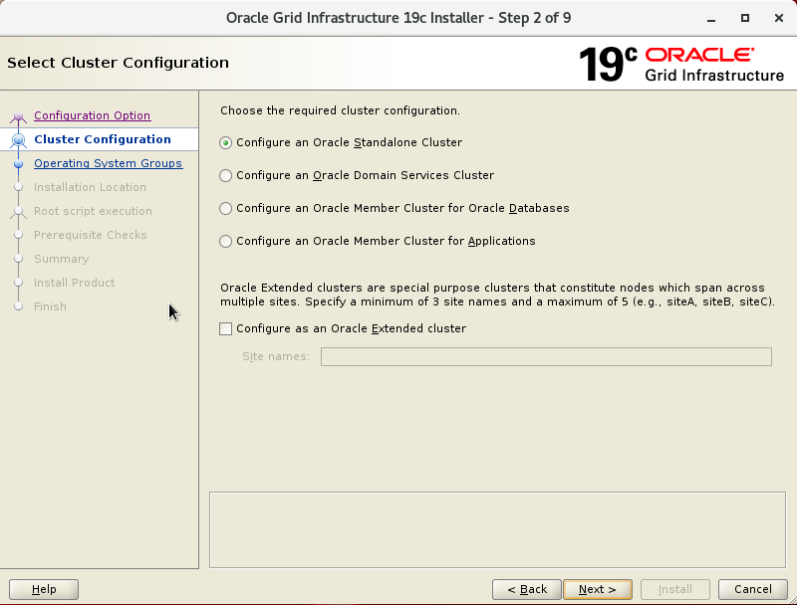

Trong cửa sổ “Step 3 of 17” ta nhập như hình dưới đây:

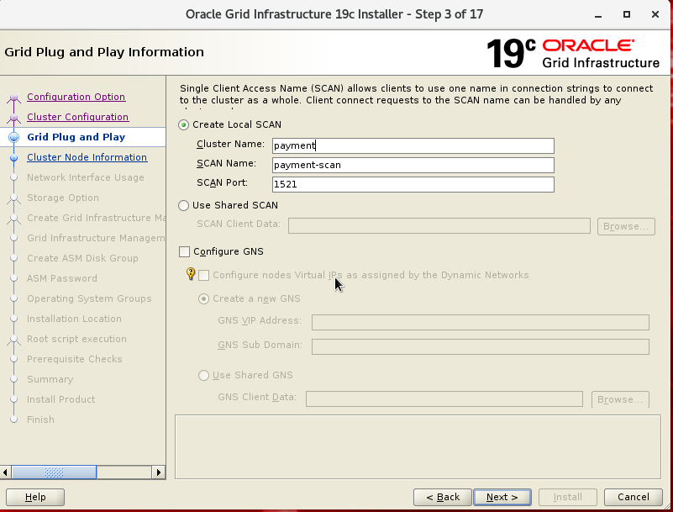

Sau đó chọn "Add" và điền thông tin như hình dưới đây

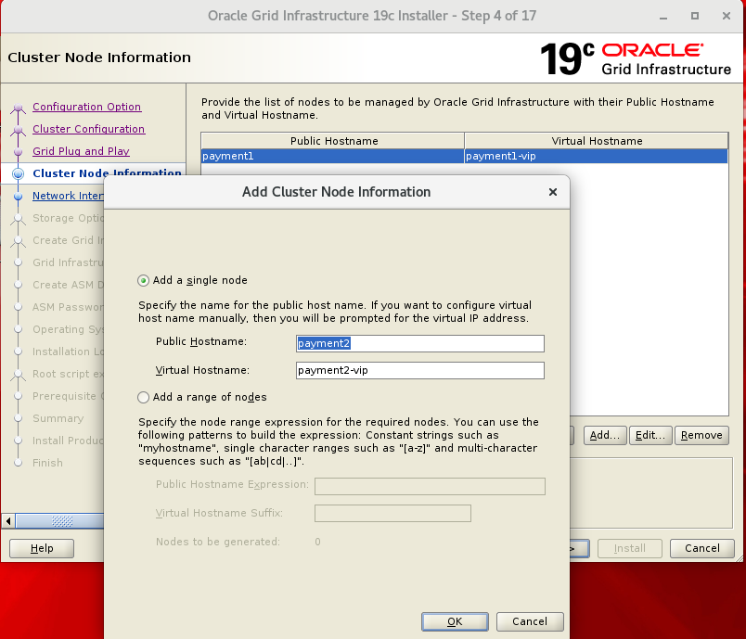

Trong cửa sổ “Step 4 of 17” ta nhập password của user grid vào "OS Password" và chọn “Setup” để cấu hình “SSH Connectivity...”

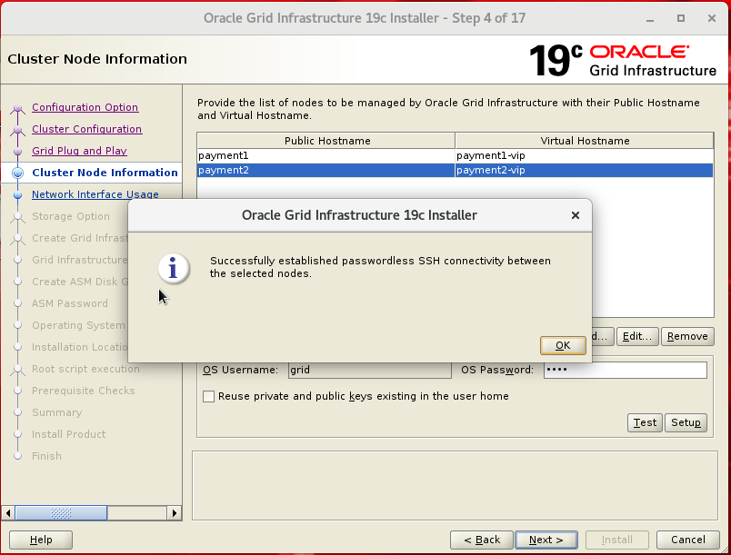

Trong cửa sổ “Step 5 of 17” - "Network interfaces..." và chọn như hình dưới đây:

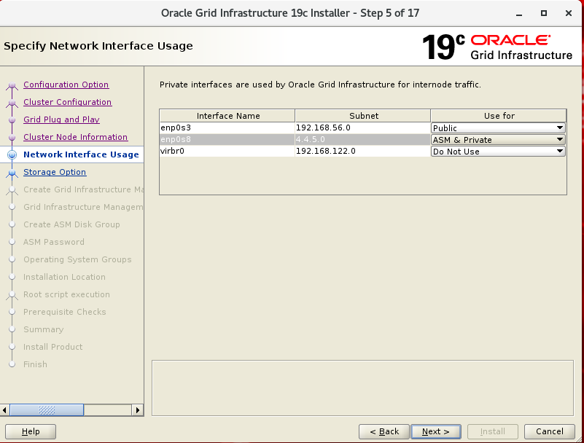

Trong cửa sổ “step 6 of 19” chọn “Use Oracle Flex ASM for Storage”

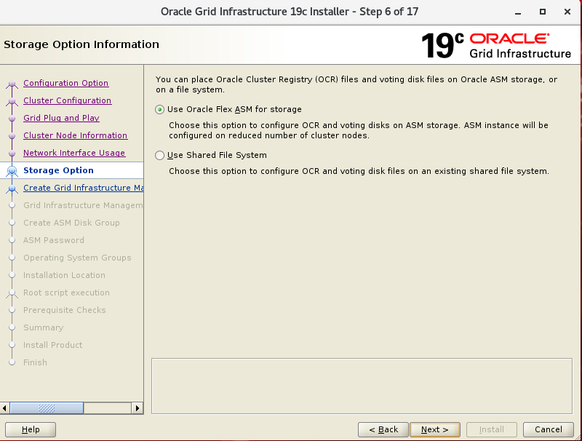

Trong cửa sổ “ Step 7 of 17” chọn “Yes” để configure MGMTDB

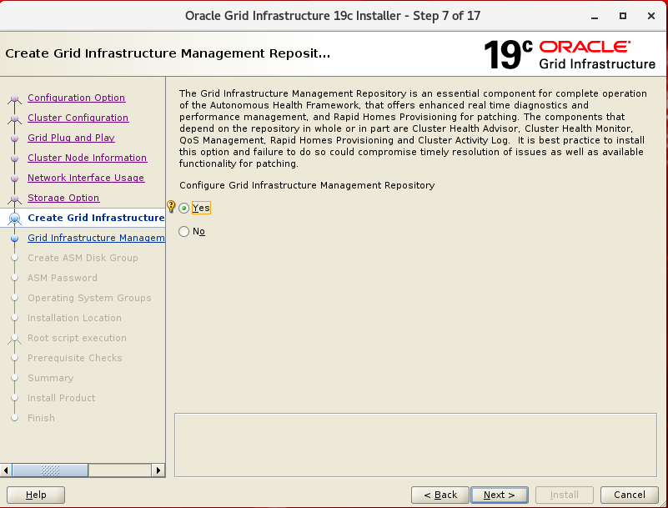

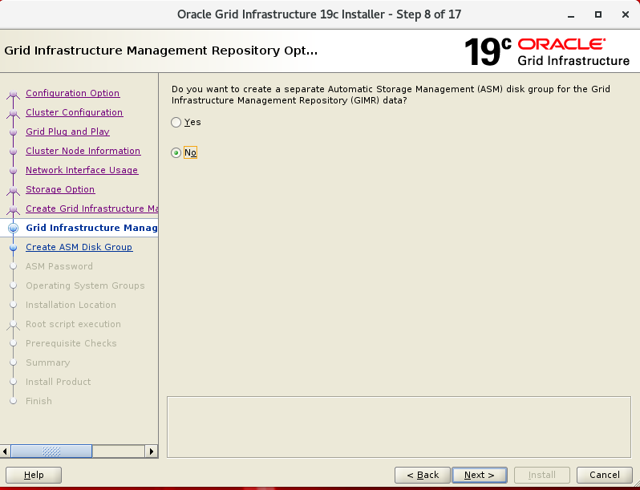

Trong cửa sổ “Step 9 of 17” ta chọn như hình dưới đây và click “Next” để tiếp tục. Lưu ý nếu các ASM disks không hiển thị thì ta chọn “Change Discovery Path” và nhập “/dev/oracleasm/disks/*”

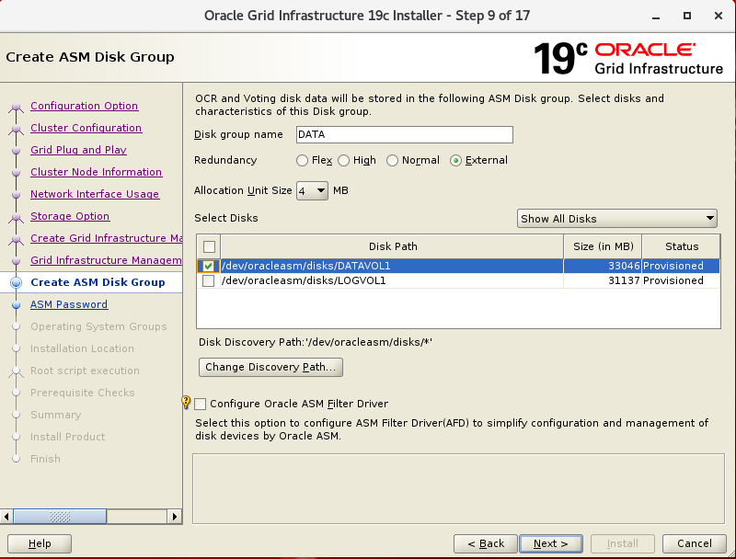

Trong cửa sổ “Step 10 of 17” ta đặt password cho user SYS của ASM

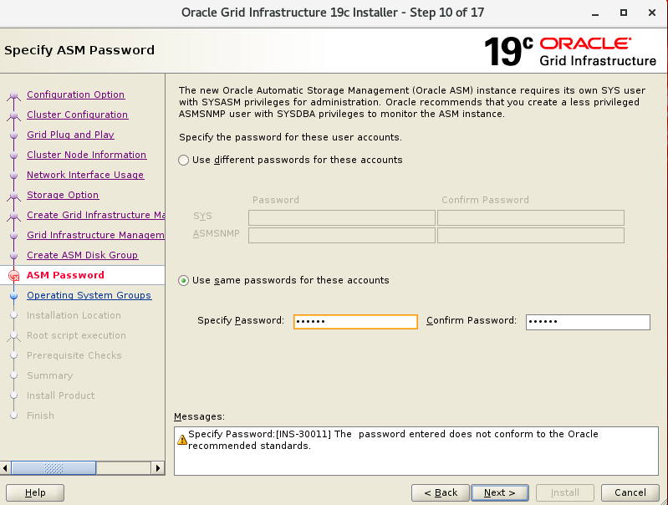

Trong cửa sổ “ Step 11 of 19” chọn “Do not use Intelligent…”

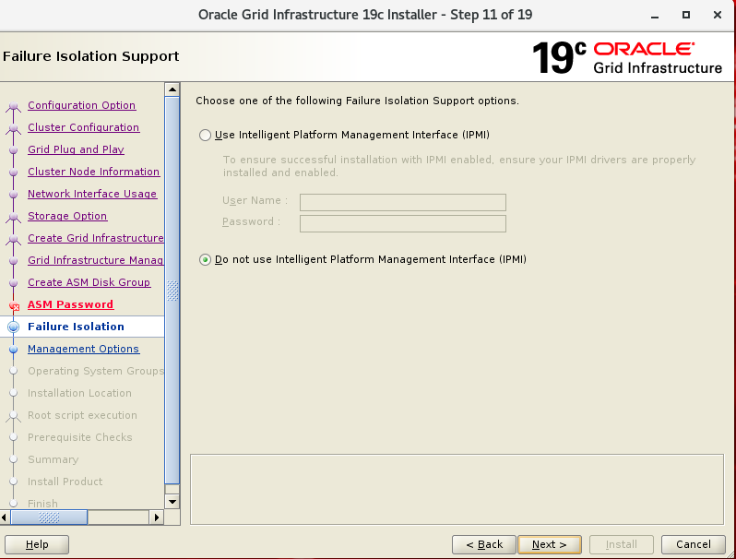

Trong cửa sổ “Step 12 of 19” uncheck “Register with EM Cloud Control”

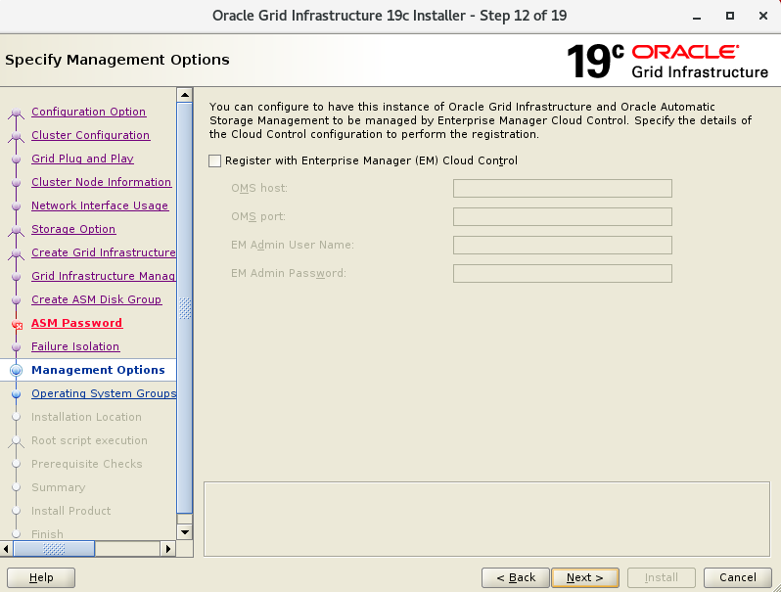

Trong cửa sổ “Step 13 of 19” chọn “OSASM group” như hình dưới đây và click “Next” để tiếp tục.

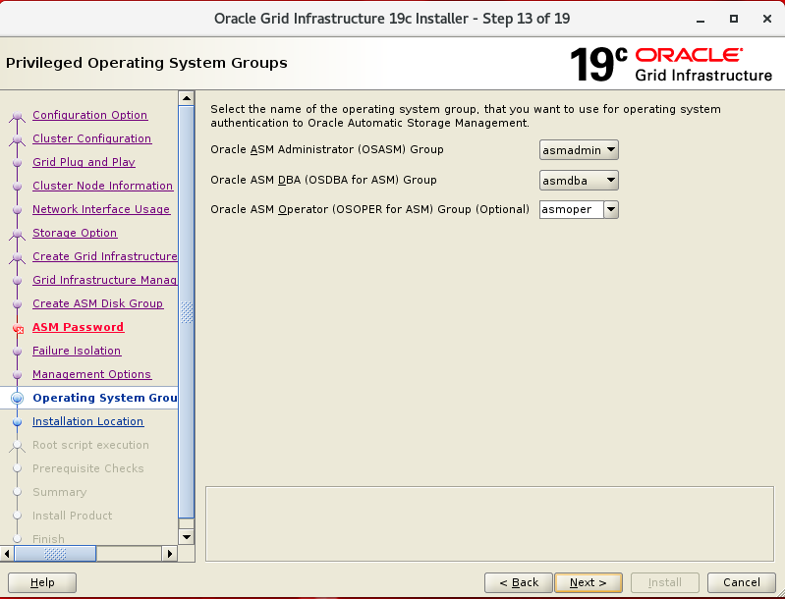

Trong cửa sổ “Step 14 of 19” và “Step 15 of 20” chọn “Oracle Base” và “Inventory Directory” như hình dưới đây và click “Next” để tiếp tục.

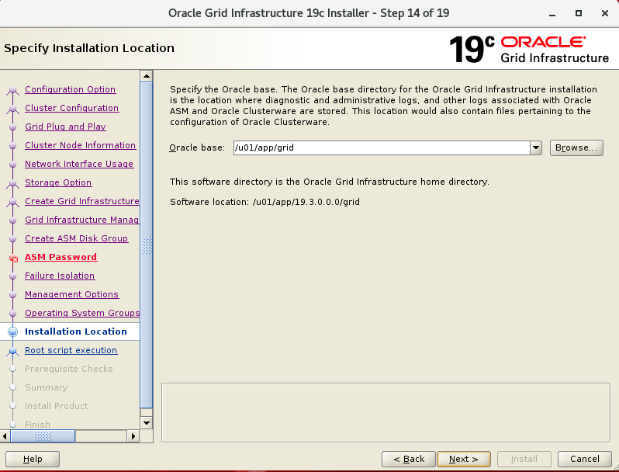

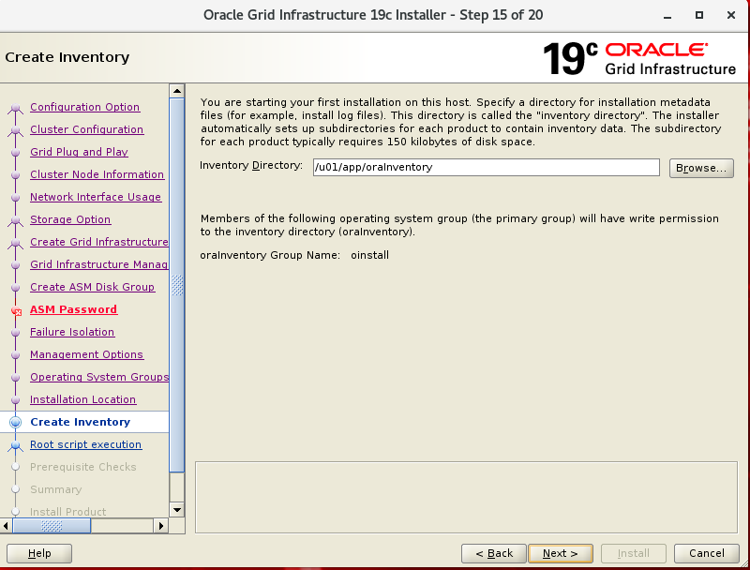

Trong cửa sổ” step 16 of 20” uncheck “Automatically run configuration scripts”

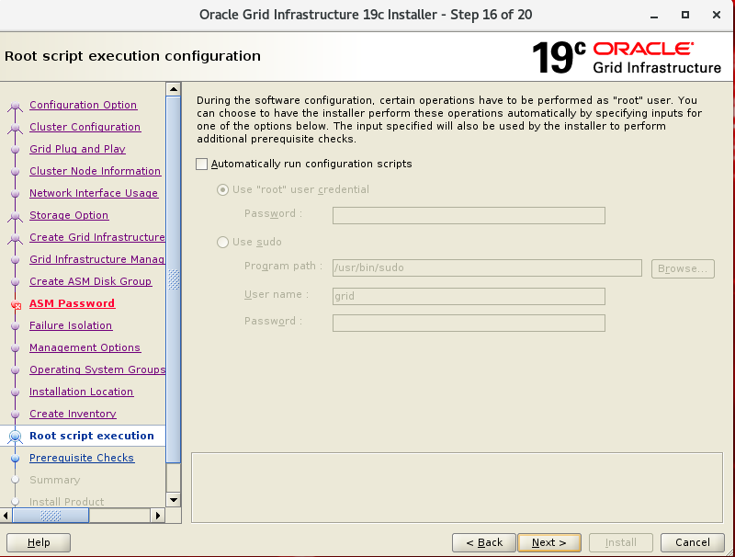

Sau khi việc kiểm tra các yêu cầu của hệ thống đã thực hiện xong, Oracle có thể hiện ra cửa sổ “Step 17 of 20” giống như hình dưới đây.

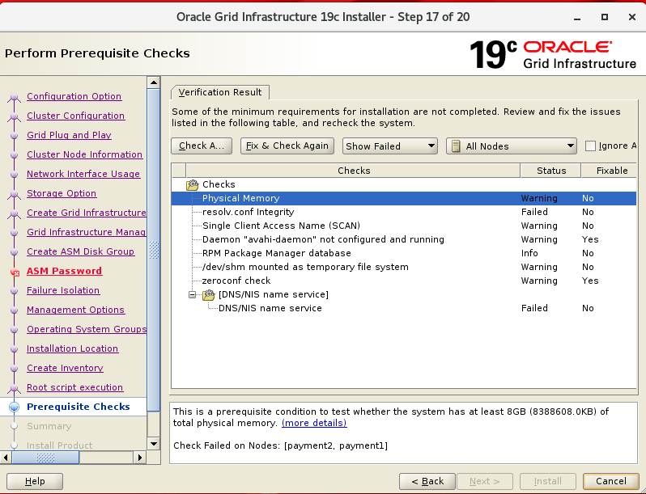

Click “Fix & Check again” và chạy runfixup.sh trên cả 2 node:

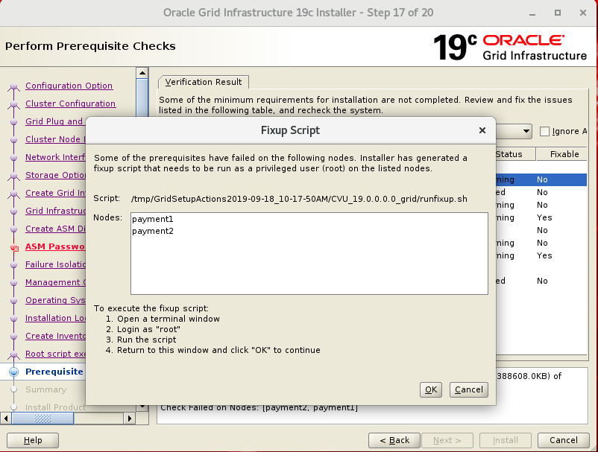

Chay tren ca 2 node:

Trên node 1:

cd /tmp/GridSetupActions2019-09-18_10-17-50AM/CVU_19.0.0.0.0_grid/\

[root@payment1 CVU_19.0.0.0.0_grid]# ./runfixup.sh

All Fix-up operations were completed successfully.

Trên node 2:

cd /tmp/GridSetupActions2019-09-18_10-17-50AM/CVU_19.0.0.0.0_grid

[root@payment2 CVU_19.0.0.0.0_grid]# ./runfixup.sh

All Fix-up operations were completed successfully.

Trong cửa sổ “step 17 of 20” ta có thể chọn “Ignore All” để bỏ qua và click “Next” để tiếp tục

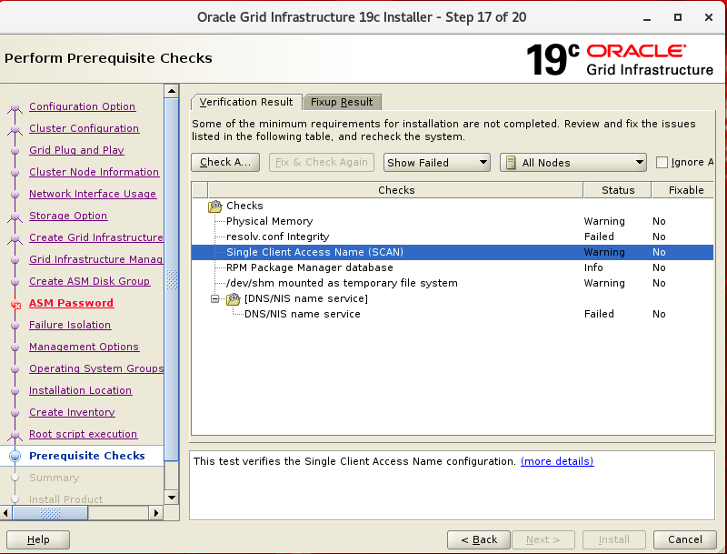

/dev/shm mounted as a temporary file system - This is related to a bug Oracle DOC ID: 2065603.1 were the installer is looking for /dev/shm to be located in /etc/fstab. Within Red Hat Enterprise Linux 7 tmpfs is mounted by default on the OS.

Resolv.conf Integrity và DNS/NIS name service – do không cấu hình scan IP trong DNS

Single Client Access Name (Scan) – Oracle comment sử dụng 3 IP scan

Ta chọn “Yes” bỏ qua cảnh báo về việc bỏ qua các warning để tiếp tục.

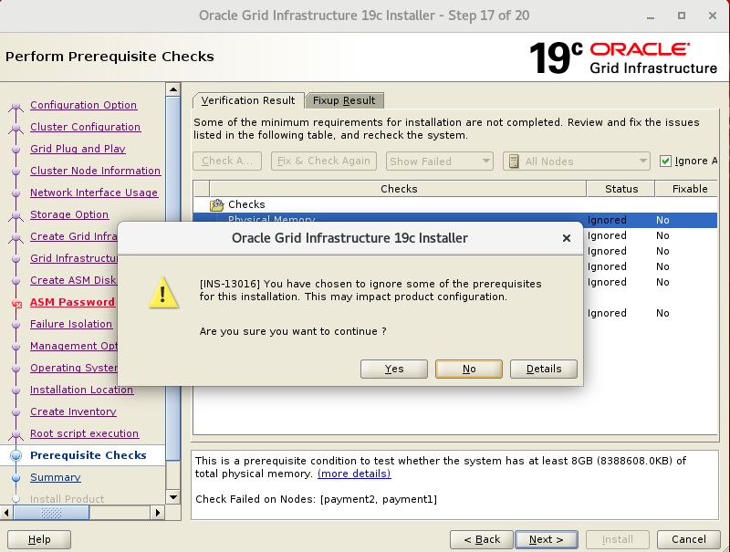

Trong cửa sổ “Step 18 of 20” ta xác nhận tất cả các thông tin mà Oracle hiển thị và click “Install” để Oracle bắt đầu việc cài đặt Grid Infrastructure.

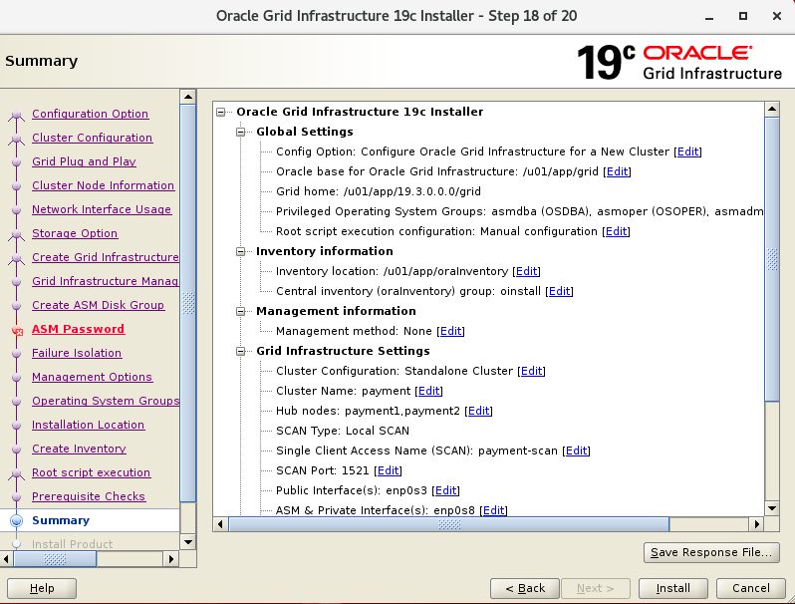

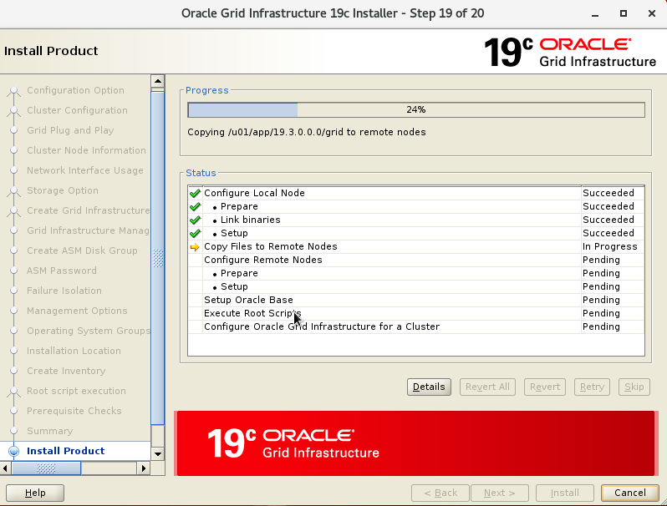

Sau khi đã cài đặt xong, oracle sẽ yêu cầu chạy các scripts như hình dưới đây:

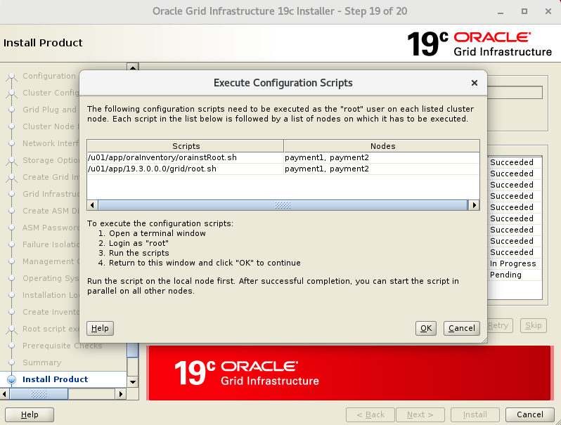

**Ta cần phải chạy lần lượt các scripts ở trên theo các thứ tự yêu cầu của Oracle trên các server. (lưu ý tất cả các scripts này cần phải chạy bởi user root và chạy lần lượt trên node 1, sau khi tất cả đã được chạy xong trên node 1 server, thì mới được chạy lần lượt trên node 2 server)**

**Trên node 1:**

cd /u01/app/oraInventory/

[root@payment1 oraInventory]# ./orainstRoot.sh

Changing permissions of /u01/app/oraInventory.

Adding read,write permissions for group.

Removing read,write,execute permissions for world.

Changing groupname of /u01/app/oraInventory to oinstall.

The execution of the script is complete.

cd /u01/app/19.3.0.0.0/grid/

[root@payment1 grid]# ./root.sh

Performing root user operation.

The following environment variables are set as:

ORACLE_OWNER= grid

ORACLE_HOME= /u01/app/19.3.0.0.0/grid

Enter the full pathname of the local bin directory: [/usr/local/bin]:

Copying dbhome to /usr/local/bin ...

Copying oraenv to /usr/local/bin ...

Copying coraenv to /usr/local/bin ...

Creating /etc/oratab file...

Entries will be added to the /etc/oratab file as needed by

Database Configuration Assistant when a database is created

Finished running generic part of root script.

Now product-specific root actions will be performed.

Relinking oracle with rac_on option

Using configuration parameter file: /u01/app/19.3.0.0.0/grid/crs/install/crsconfig_params

The log of current session can be found at:

/u01/app/grid/crsdata/payment1/crsconfig/rootcrs_payment1_2019-09-18_11-05-14AM.log

2019/09/18 11:05:54 CLSRSC-594: Executing installation step 1 of 19: 'SetupTFA'.

2019/09/18 11:05:54 CLSRSC-594: Executing installation step 2 of 19: 'ValidateEnv'.

2019/09/18 11:05:54 CLSRSC-363: User ignored prerequisites during installation

2019/09/18 11:05:54 CLSRSC-594: Executing installation step 3 of 19: 'CheckFirstNode'.

2019/09/18 11:05:57 CLSRSC-594: Executing installation step 4 of 19: 'GenSiteGUIDs'.

2019/09/18 11:05:59 CLSRSC-594: Executing installation step 5 of 19: 'SetupOSD'.

2019/09/18 11:05:59 CLSRSC-594: Executing installation step 6 of 19: 'CheckCRSConfig'.

2019/09/18 11:06:01 CLSRSC-594: Executing installation step 7 of 19: 'SetupLocalGPNP'.

2019/09/18 11:07:10 CLSRSC-594: Executing installation step 8 of 19: 'CreateRootCert'.

2019/09/18 11:07:26 CLSRSC-594: Executing installation step 9 of 19: 'ConfigOLR'.

2019/09/18 11:08:02 CLSRSC-4002: Successfully installed Oracle Trace File Analyzer (TFA) Coll ector.

2019/09/18 11:08:06 CLSRSC-594: Executing installation step 10 of 19: 'ConfigCHMOS'.

2019/09/18 11:08:07 CLSRSC-594: Executing installation step 11 of 19: 'CreateOHASD'.

2019/09/18 11:08:19 CLSRSC-594: Executing installation step 12 of 19: 'ConfigOHASD'.

2019/09/18 11:08:19 CLSRSC-330: Adding Clusterware entries to file 'oracle-ohasd.service'

2019/09/18 11:09:00 CLSRSC-594: Executing installation step 13 of 19: 'InstallAFD'.

2019/09/18 11:09:13 CLSRSC-594: Executing installation step 14 of 19: 'InstallACFS'.

2019/09/18 11:09:29 CLSRSC-594: Executing installation step 15 of 19: 'InstallKA'.

2019/09/18 11:09:39 CLSRSC-594: Executing installation step 16 of 19: 'InitConfig'.

ASM has been created and started successfully.

[DBT-30001] Disk groups created successfully. Check /u01/app/grid/cfgtoollogs/asmca/asmca-190 918AM111027.log for details.

2019/09/18 11:11:53 CLSRSC-482: Running command: '/u01/app/19.3.0.0.0/grid/bin/ocrconfig -upg rade grid oinstall'

CRS-4256: Updating the profile

Successful addition of voting disk 60745aa5dc8f4f30bfe204a47a7dd8d1.

Successfully replaced voting disk group with +DATA.

CRS-4256: Updating the profile

CRS-4266: Voting file(s) successfully replaced

## STATE File Universal Id File Name Disk group

-- ----- ----------------- --------- ---------

1. ONLINE 60745aa5dc8f4f30bfe204a47a7dd8d1 (/dev/oracleasm/disks/DATAVOL1) [DATA]

Located 1 voting disk(s).

2019/09/18 11:14:35 CLSRSC-594: Executing installation step 17 of 19: 'StartClus ter'.

2019/09/18 11:16:42 CLSRSC-343: Successfully started Oracle Clusterware stack

2019/09/18 11:16:42 CLSRSC-594: Executing installation step 18 of 19: 'ConfigNod e'.

2019/09/18 11:22:03 CLSRSC-594: Executing installation step 19 of 19: 'PostConfi g'.

2019/09/18 11:23:47 CLSRSC-325: Configure Oracle Grid Infrastructure for a Clust er ... succeeded

**Trên node 2:**

cd /u01/app/oraInventory/

[root@payment2 oraInventory]# ./orainstRoot.sh

Changing permissions of /u01/app/oraInventory.

Adding read,write permissions for group.

Removing read,write,execute permissions for world.

Changing groupname of /u01/app/oraInventory to oinstall.

The execution of the script is complete.

cd /u01/app/19.3.0.0.0/grid/

[root@payment2 grid]# ./root.sh

Performing root user operation.

The following environment variables are set as:

ORACLE_OWNER= grid

ORACLE_HOME= /u01/app/19.3.0.0.0/grid

Enter the full pathname of the local bin directory: [/usr/local/bin]:

Copying dbhome to /usr/local/bin ...

Copying oraenv to /usr/local/bin ...

Copying coraenv to /usr/local/bin ...

Creating /etc/oratab file...

Entries will be added to the /etc/oratab file as needed by

Database Configuration Assistant when a database is created

Finished running generic part of root script.

Now product-specific root actions will be performed.

Relinking oracle with rac_on option

Using configuration parameter file: /u01/app/19.3.0.0.0/grid/crs/install/crsconfig_params

The log of current session can be found at:

/u01/app/grid/crsdata/payment2/crsconfig/rootcrs_payment2_2019-09-18_11-36-38AM.log

2019/09/18 11:36:57 CLSRSC-594: Executing installation step 1 of 19: 'SetupTFA'.

2019/09/18 11:36:57 CLSRSC-594: Executing installation step 2 of 19: 'ValidateEnv'.

2019/09/18 11:36:57 CLSRSC-363: User ignored prerequisites during installation

2019/09/18 11:36:57 CLSRSC-594: Executing installation step 3 of 19: 'CheckFirstNode'.

2019/09/18 11:37:00 CLSRSC-594: Executing installation step 4 of 19: 'GenSiteGUIDs'.

2019/09/18 11:37:00 CLSRSC-594: Executing installation step 5 of 19: 'SetupOSD'.

2019/09/18 11:37:00 CLSRSC-594: Executing installation step 6 of 19: 'CheckCRSConfig'.

2019/09/18 11:37:04 CLSRSC-594: Executing installation step 7 of 19: 'SetupLocalGPNP'.

2019/09/18 11:37:07 CLSRSC-594: Executing installation step 8 of 19: 'CreateRootCert'.

2019/09/18 11:37:07 CLSRSC-594: Executing installation step 9 of 19: 'ConfigOLR'.

2019/09/18 11:37:13 CLSRSC-594: Executing installation step 10 of 19: 'ConfigCHMOS'.

2019/09/18 11:37:14 CLSRSC-594: Executing installation step 11 of 19: 'CreateOHASD'.

2019/09/18 11:37:17 CLSRSC-594: Executing installation step 12 of 19: 'ConfigOHASD'.

2019/09/18 11:37:18 CLSRSC-330: Adding Clusterware entries to file 'oracle-ohasd.service'

2019/09/18 11:38:48 CLSRSC-594: Executing installation step 13 of 19: 'InstallAF D'.

2019/09/18 11:38:57 CLSRSC-594: Executing installation step 14 of 19: 'InstallAC FS'.

2019/09/18 11:39:03 CLSRSC-4002: Successfully installed Oracle Trace File Analyz er (TFA) Collector.

2019/09/18 11:39:05 CLSRSC-594: Executing installation step 15 of 19: 'InstallKA '.

2019/09/18 11:39:08 CLSRSC-594: Executing installation step 16 of 19: 'InitConfi g'.

2019/09/18 11:39:28 CLSRSC-594: Executing installation step 17 of 19: 'StartClus ter'.

2019/09/18 11:40:47 CLSRSC-343: Successfully started Oracle Clusterware stack

2019/09/18 11:40:48 CLSRSC-594: Executing installation step 18 of 19: 'ConfigNod e'.

2019/09/18 11:41:56 CLSRSC-594: Executing installation step 19 of 19: 'PostConfi g'.

2019/09/18 11:42:28 CLSRSC-325: Configure Oracle Grid Infrastructure for a Clust er ... succeeded

Khi đã chạy xong tất cả các scripts theo yêu cầu của Oracle trên tất cả các server. Ta click “OK” trên cửa sổ “Execute Configuration scripts” để tiếp tục.

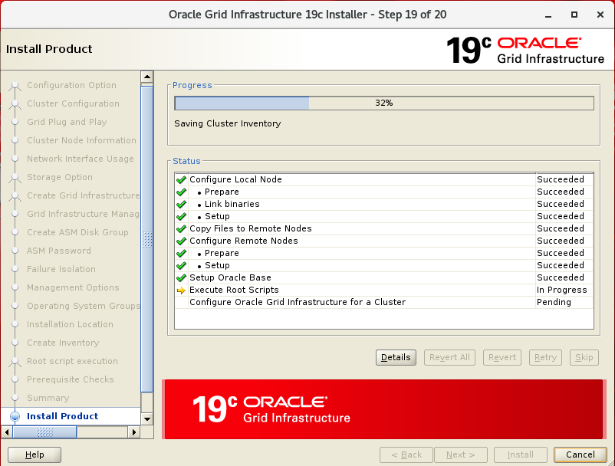

Sau khi việc cấu hình hoàn thành Oracle có thể xuất hiện lỗi do ta không cấu hình SCAN IP trên DNS

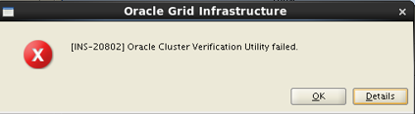

Bỏ qua lỗi này bằng cách click “OK” để tiếp tục và hoàn tất quá trình cài đặt Grid.

## Kiểm tra kết quả cài đặt Grid Infrastructure.

Sau khi kết thúc việc cài đặt Grid Infrastructure ta có thể kiểm kết quả cài đặt như sau: Lưu ý việc kiểm tra này được thực thi bởi user grid trên tất cả các server.

* Kiểm tra trạng thái của CRS:

Cd /u01/app/19.3.0.0.0/grid/bin

[grid@payment1 bin]$ crsctl check crs

CRS-4638: Oracle High Availability Services is online

CRS-4537: Cluster Ready Services is online

CRS-4529: Cluster Synchronization Services is online

CRS-4533: Event Manager is online

Kiểm tra các tài nguyên của Clusterware:

[grid@payment1 bin]# ./crsctl stat res -t

--------------------------------------------------------------------------------

Name Target State Server State details

--------------------------------------------------------------------------------

Local Resources

--------------------------------------------------------------------------------

ora.LISTENER.lsnr

ONLINE ONLINE payment1 STABLE

ONLINE ONLINE payment2 STABLE

ora.chad

ONLINE ONLINE payment1 STABLE

ONLINE ONLINE payment2 STABLE

ora.net1.network

ONLINE ONLINE payment1 STABLE

ONLINE ONLINE payment2 STABLE

ora.ons

ONLINE ONLINE payment1 STABLE

ONLINE ONLINE payment2 STABLE

--------------------------------------------------------------------------------

Cluster Resources

--------------------------------------------------------------------------------

ora.ASMNET1LSNR_ASM.lsnr(ora.asmgroup)

1 ONLINE ONLINE payment1 STABLE

2 ONLINE ONLINE payment2 STABLE

3 ONLINE OFFLINE STABLE

ora.DATA.dg(ora.asmgroup)

1 ONLINE ONLINE payment1 STABLE

2 ONLINE ONLINE payment2 STABLE

3 OFFLINE OFFLINE STABLE

ora.LISTENER_SCAN1.lsnr

1 ONLINE ONLINE payment2 STABLE

ora.MGMTLSNR

1 OFFLINE OFFLINE STABLE

ora.asm(ora.asmgroup)

1 ONLINE ONLINE payment1 Started,STABLE

2 ONLINE ONLINE payment2 Started,STABLE

3 OFFLINE OFFLINE STABLE

ora.asmnet1.asmnetwork(ora.asmgroup)

1 ONLINE ONLINE payment1 STABLE

2 ONLINE ONLINE payment2 STABLE

3 OFFLINE OFFLINE STABLE

ora.cvu

1 ONLINE ONLINE payment2 STABLE

ora.payment1.vip

1 ONLINE ONLINE payment1 STABLE

ora.payment2.vip

1 ONLINE ONLINE payment2 STABLE

ora.qosmserver

1 ONLINE ONLINE payment2 STABLE

ora.scan1.vip

1 ONLINE ONLINE payment2 STABLE

* Kiểm tra các nodes của cluster.

olsnodes –n

[grid@payment1 bin]$ olsnodes -n

payment1 1

payment2 2

* Kiểm tra để chắc chắn ASM đã hoạt động trên các server.

[grid@payment1 bin]$ olsnodes -n

payment1 1

payment2 2

[grid@payment2 bin]$ srvctl status asm -a

ASM is running on payment1,payment2

ASM is enabled.

ASM instance +ASM1 is running on node payment1

Number of connected clients: 1

Client names: payment1:_OCR:payment

ASM instance +ASM2 is running on node payment2

Number of connected clients: 1

Client names: payment2:_OCR:payment

* Kiểm tra Oracle Cluster Registry (OCR).

[grid@payment1 bin]$ ocrcheck

Status of Oracle Cluster Registry is as follows :

Version : 4

Total space (kbytes) : 491684

Used space (kbytes) : 84156

Available space (kbytes) : 407528

ID : 306404540

Device/File Name : +DATA

Device/File integrity check succeeded

Device/File not configured

Device/File not configured

Device/File not configured

Device/File not configured

Cluster registry integrity check succeeded

Logical corruption check bypassed due to non-privileged user

* Kiểm tra voting disk.

crsctl query css votedisk

[grid@payment1 bin]$ crsctl query css votedisk

## STATE File Universal Id File Name Disk group

-- ----- ----------------- --------- ---------

1. ONLINE 60745aa5dc8f4f30bfe204a47a7dd8d1 (/dev/oracleasm/disks/DATAVOL1) [DATA]

Located 1 voting disk(s).

* Khởi động lại node 1 server, kiểm tra sự hoạt động của node 2 server cũng như khả năng failover của VIP IP từ node 1 server sang node 2 server.

[grid@payment2 bin]$ ./crsctl stat res -t

--------------------------------------------------------------------------------

Name Target State Server State details

--------------------------------------------------------------------------------

Local Resources

--------------------------------------------------------------------------------

ora.LISTENER.lsnr

ONLINE OFFLINE payment1 STABLE

ONLINE ONLINE payment2 STABLE

ora.chad

ONLINE OFFLINE payment1 STABLE

ONLINE ONLINE payment2 STABLE

ora.net1.network

ONLINE OFFLINE payment1 STABLE

ONLINE ONLINE payment2 STABLE

ora.ons

ONLINE OFFLINE payment1 STABLE

ONLINE ONLINE payment2 STABLE

--------------------------------------------------------------------------------

Cluster Resources

--------------------------------------------------------------------------------

ora.ASMNET1LSNR_ASM.lsnr(ora.asmgroup)

1 ONLINE OFFLINE STABLE

2 ONLINE ONLINE payment2 STABLE

3 ONLINE OFFLINE STABLE

ora.DATA.dg(ora.asmgroup)

1 ONLINE OFFLINE STABLE

2 ONLINE ONLINE payment2 STABLE

3 OFFLINE OFFLINE STABLE

ora.LISTENER_SCAN1.lsnr

1 ONLINE ONLINE payment2 STABLE

ora.LOG.dg(ora.asmgroup)

1 ONLINE OFFLINE STABLE

2 ONLINE ONLINE payment2 STABLE

3 ONLINE OFFLINE STABLE

ora.MGMTLSNR

1 OFFLINE OFFLINE STABLE

ora.asm(ora.asmgroup)

1 ONLINE OFFLINE STABLE

2 ONLINE ONLINE payment2 Started,STABLE

3 OFFLINE OFFLINE STABLE

ora.asmnet1.asmnetwork(ora.asmgroup)

1 ONLINE OFFLINE STABLE

2 ONLINE ONLINE payment2 STABLE

3 OFFLINE OFFLINE STABLE

ora.cvu

1 ONLINE ONLINE payment2 STABLE

ora.payment1.vip

1 ONLINE INTERMEDIATE payment2 FAILED OVER,STABLE

ora.payment2.vip

1 ONLINE ONLINE payment2 STABLE

ora.qosmserver

1 ONLINE ONLINE payment2 STABLE

ora.scan1.vip

1 ONLINE ONLINE payment2 STABLE

* Khởi động lại node 2 server, kiểm tra sự hoạt động của node 1 server cũng như khả năng failover của VIP IP từ node 2 server sang node 1 server.

[grid@payment2 bin]$ ./crsctl stat res -t

## Tạo diskgroup +LOG

* Ta cần tạo thêm +LOG để lưu archive logfile. Để tạo các disk group này ta login vào server node 1 với user root mở một terminal vào làm như sau:

[root@payment1 ~]# xhost +

access control disabled, clients can connect from any host

[root@payment1~]# su - grid

[grid@payment1~]$ asmca

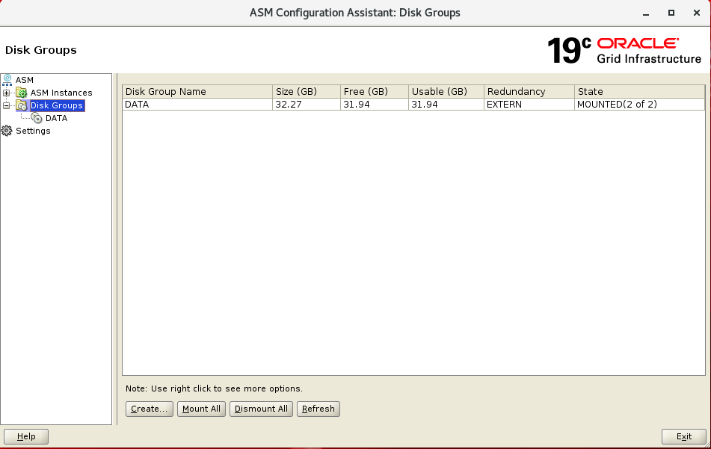

* Trên cửa sổ "ASM Configuration Assistant: Configure ASM" ta chọn tab "Disk Groups" sau đó chọn "Create" và chọn tiếp như màn hình sau:

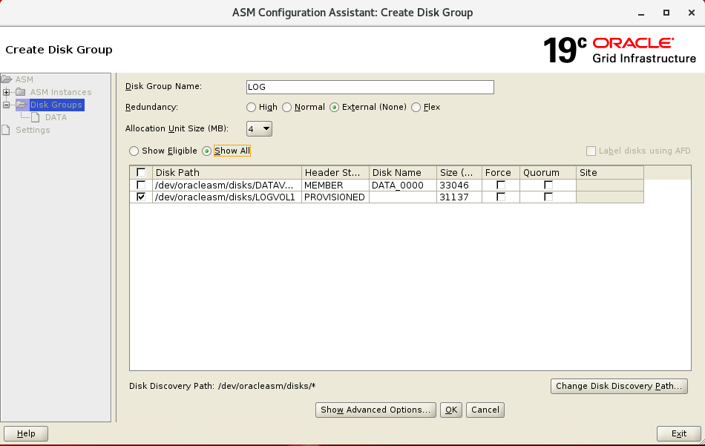

* Sau đó ta chọn "OK" để tạo disk group "+LOG". Oracle sẽ hiện ta cửa sổ sau để báo việc tạo group "+LOG" đã hoàn thành. Click "OK" để kết thúc việc tạo disk group "+LOG"

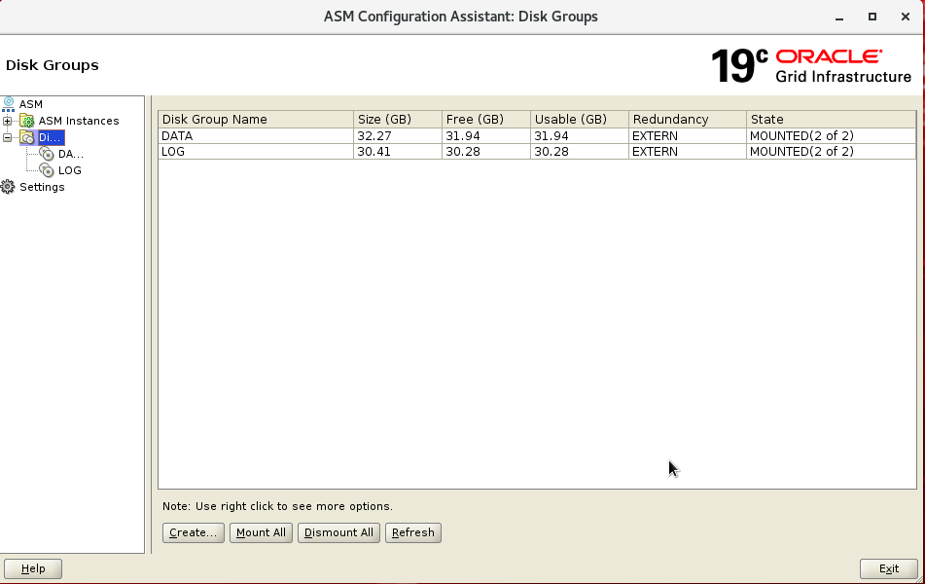

* Sau khi kết thúc việc tạo thêm các disk group. Ta sẽ có tổng cộng 2 disk group +DATA (dùng để lưu các datafile), +LOG (dùng để lưu các archive logfile).
* Ta chọn "Exit" để kết thúc việc tạo các disk group.

# Cài đặt Oracle Database Software và tạo CSDL tktt

## Cài đặt Oracle Database Software

* Copy bộ cài của Oracle Database vào /setups trên server node 1, extract và thay đổi owner trước khi tiến hành cài đặt.

cd /u01/app/oracle/19c/

unzip V982063-01.zip

chown -R oracle.oinstall /u01/app/oracle/19c/

* Login vào server tktt01 với user root và open một terminal và thực thi như sau:

[root@payment1 ~]# xhost +

access control disabled, clients can connect from any host

[root@payment1~]# su - oracle

[oracle@payment1~]$ cd /u01/app/oracle/19c/

[oracle@payment1oracle]$ ./runInstaller

Trong cửa sổ “Step 1 of 9” chọn“Set up Software Only” checkbox và click “Next” để tiếp tục.

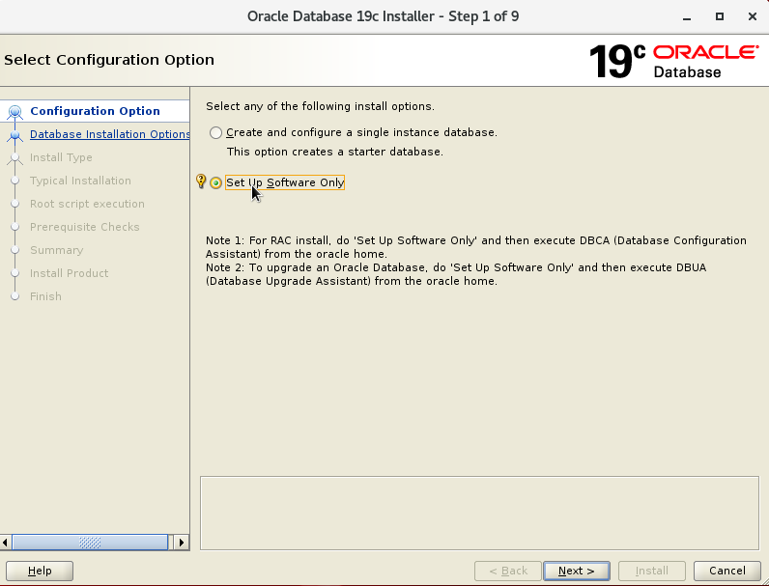

Trong cửa sổ “Step 2 of 9” chọn “Oracle Real Application Clusters…”

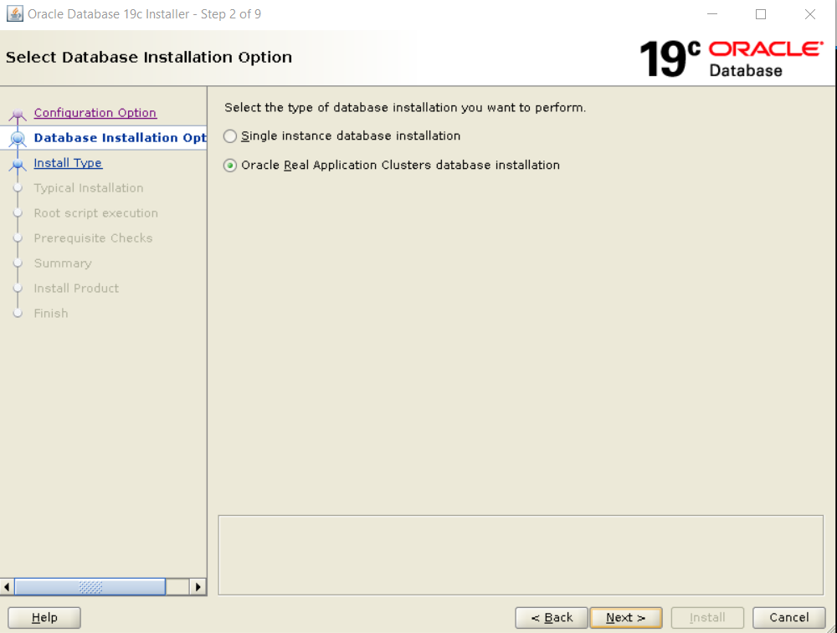

Trong cửa sổ “Step 3 of 10” ta nhập password của user oracle vào "OS Password" và chọn “Setup” để cấu hình “SSH Connectivity...”

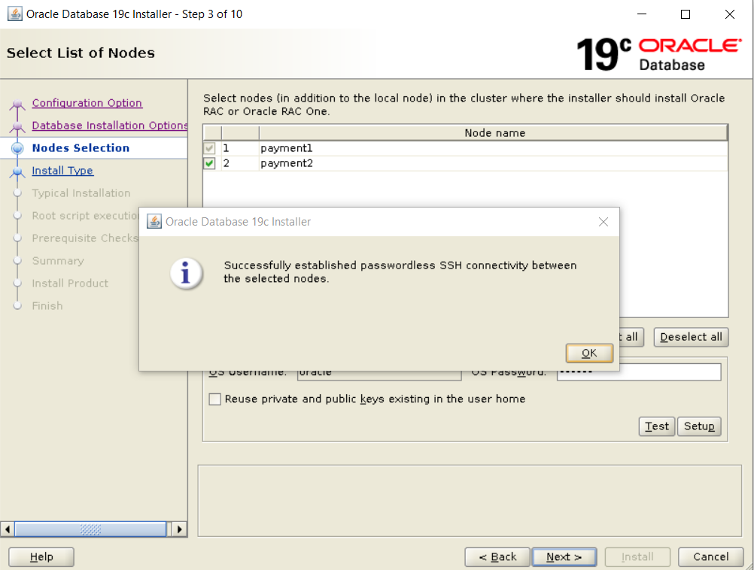

Trong cửa sổ “ Step 4 of 11” chọn “Enterprise Edition” và click “Next” để tiếp tục

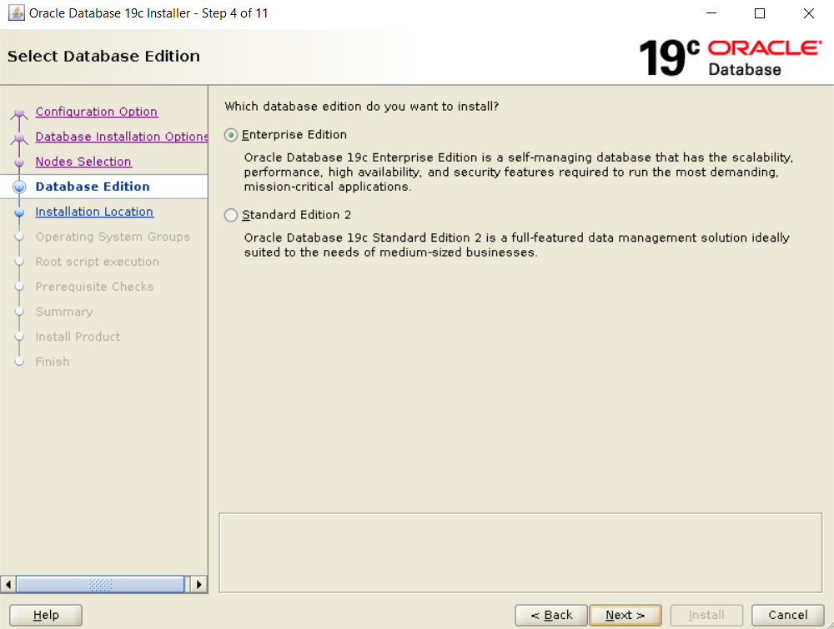

Trong cửa sổ “Step 5 of 11” nhập “/u01/app/oracle” cho “Oracle Base” như hình dưới đây và click “Next” để tiếp tục.

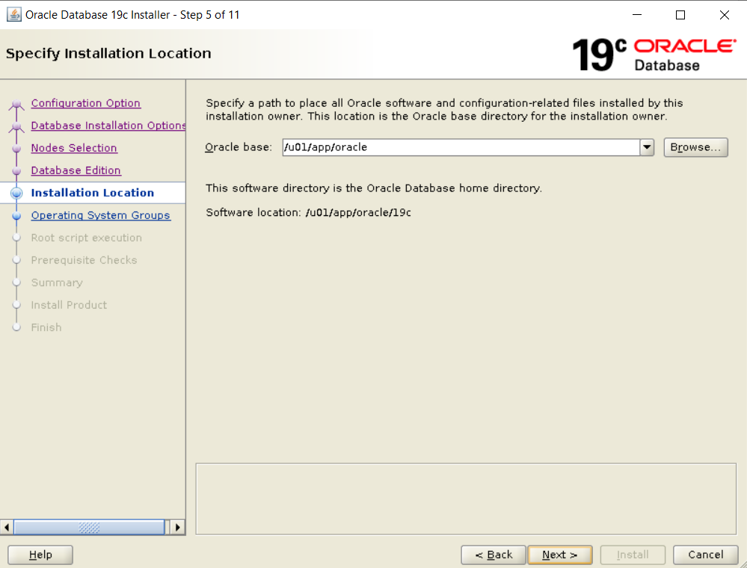

Ta chọn các nhóm của user theo như cửa sổ dưới đây và click "Next" để tiếp tục

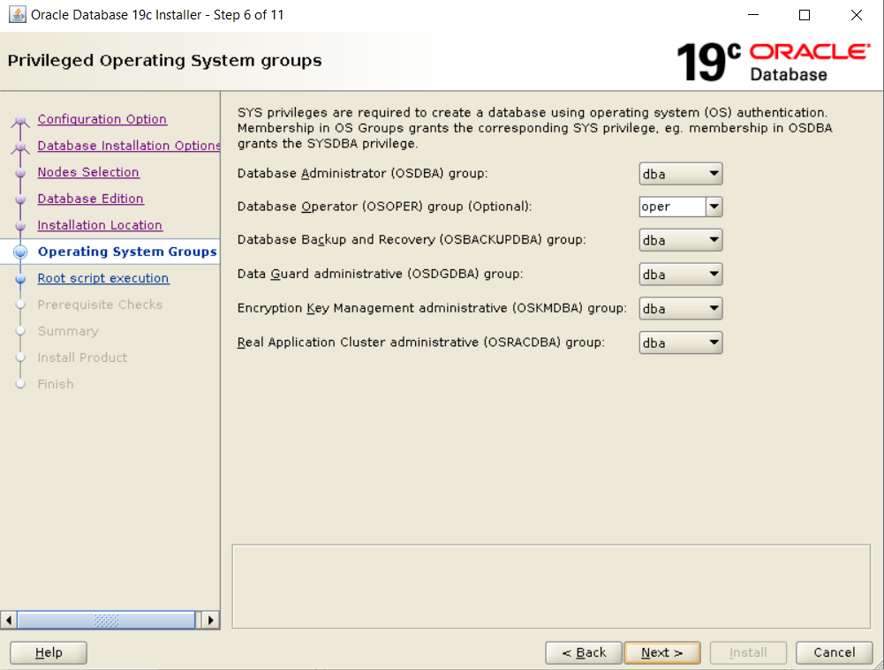

Trong cửa sổ “Step 7 of 11” uncheck “Automatically run configuration scripts” và click “Next” để tiếp tục

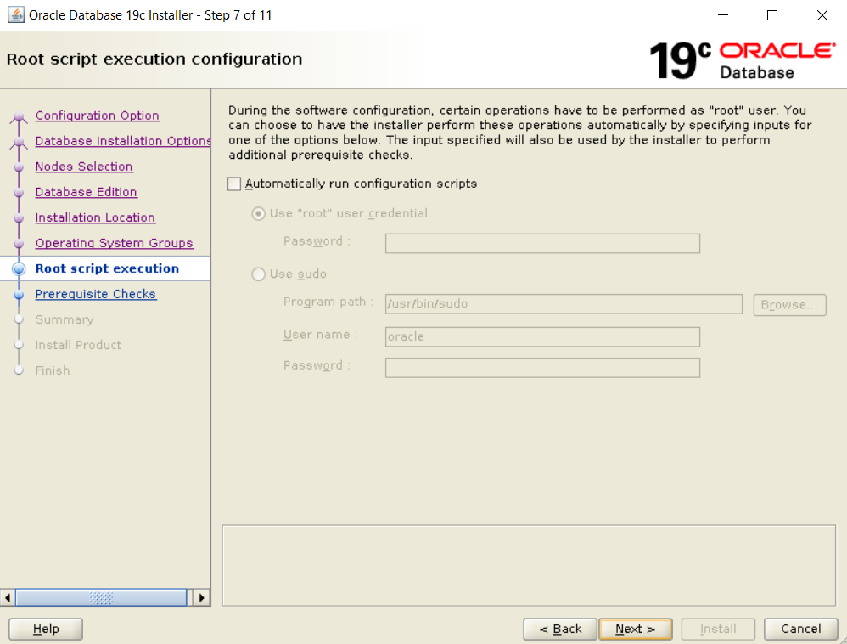

Sau khi việc kiểm tra các yêu cầu của hệ thống đã thực hiện xong, Oracle có thể hiện ra cửa sổ “Step 8 of 11” giống như hình dưới đây và chọn “Ignore All”

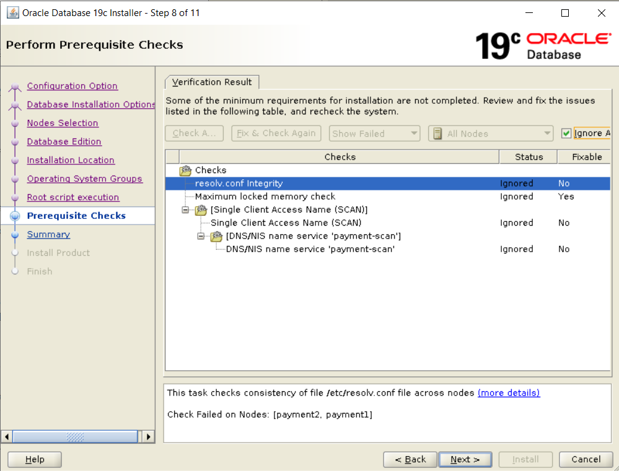

Trong cửa sổ “Step 9 of 11” ta xác nhận tất cả các thông tin mà Oracle hiển thị và click “Install” để Oracle bắt đầu việc cài đặt Oracle Database Software.

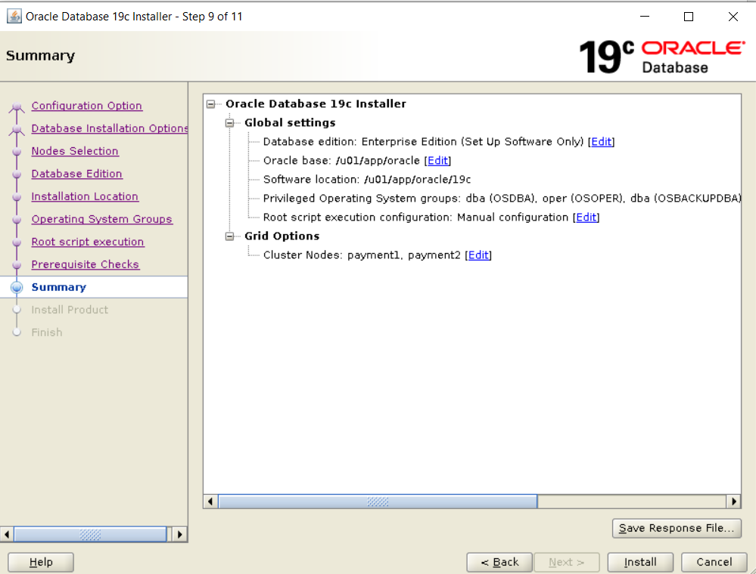

Sau khi đã cài đặt xong, oracle sẽ yêu cầu chạy các scripts như hình dưới đây:

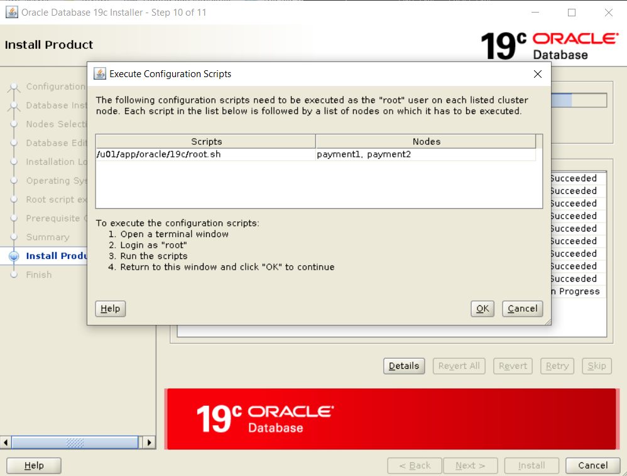

**Ta cần phải chạy lần lượt script ở trên theo các thứ tự yêu cầu của Oracle trên các server. (lưu ý script này cần phải được chạy bởi user root và sau khi đã được chạy xong trên node 1 server, thì mới được chạy trên node 2 server)**

**Trên Node 1:**

cd /u01/app/oracle/19c/

[root@payment1 19c]# ./root.sh

Performing root user operation.

The following environment variables are set as:

ORACLE_OWNER= oracle

ORACLE_HOME= /u01/app/oracle/19c

Enter the full pathname of the local bin directory: [/usr/local/bin]:

The contents of "dbhome" have not changed. No need to overwrite.

The contents of "oraenv" have not changed. No need to overwrite.

The contents of "coraenv" have not changed. No need to overwrite.

Entries will be added to the /etc/oratab file as needed by

Database Configuration Assistant when a database is created

Finished running generic part of root script.

Now product-specific root actions will be performed.

**Trên node 2:**

[root@payment2 bin]# cd /u01/app/oracle/19c/

[root@payment2 19c]# ./root.sh

Performing root user operation.

The following environment variables are set as:

ORACLE_OWNER= oracle

ORACLE_HOME= /u01/app/oracle/19c

Enter the full pathname of the local bin directory: [/usr/local/bin]:

The contents of "dbhome" have not changed. No need to overwrite.

The contents of "oraenv" have not changed. No need to overwrite.

The contents of "coraenv" have not changed. No need to overwrite.

Entries will be added to the /etc/oratab file as needed by

Database Configuration Assistant when a database is created

Finished running generic part of root script.

Now product-specific root actions will be performed.

Ta chọn “Close” trong cửa sổ “Step 11 of 11” để kết thúc việc cài đặt Oracle Database Software như hình sau.

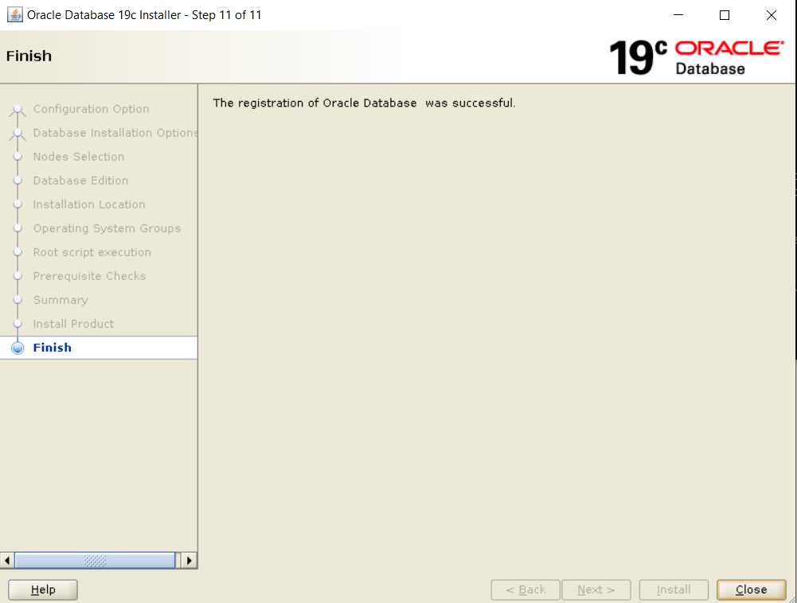

## Tạo CSDL

* Để tạo CSDL ta login vào server node 1 với user root mở một terminal vào làm như sau:

[root@payment1 ~]# xhost +

access control disabled, clients can connect from any host

[root@payment1~]# su - oracle

[oracle@payment1~]$ dbca

Trên cửa sổ "Step 1 of 14" của "Database Configuration Assistant" ta chọn như hình sau và click "Next" để tiếp tục.

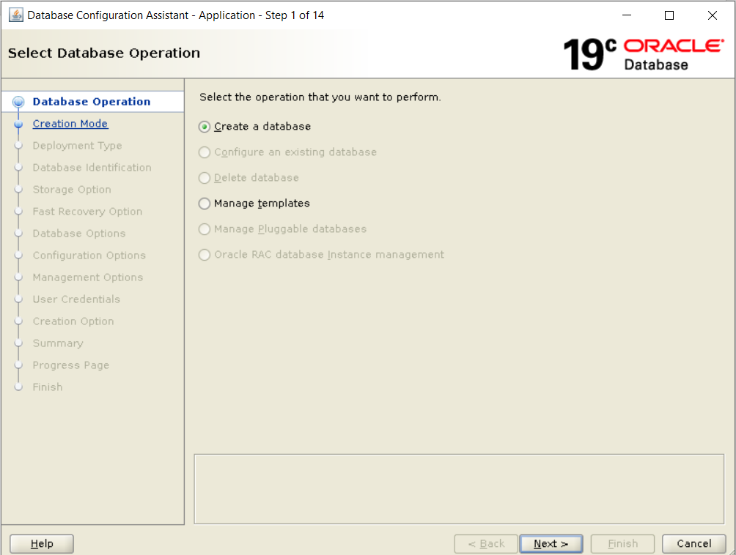

Trên cửa sổ Step 2 of 14 chọn Advance configuration

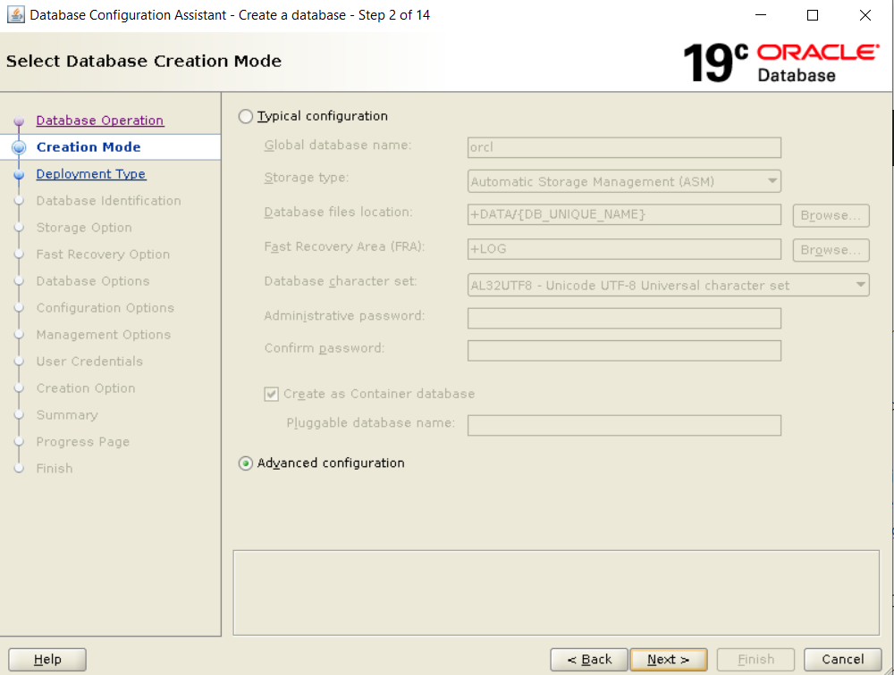

Trên cửa sổ ‘Step 3 of 16’ chọn như hình là click ‘Next’  để tiếp tục

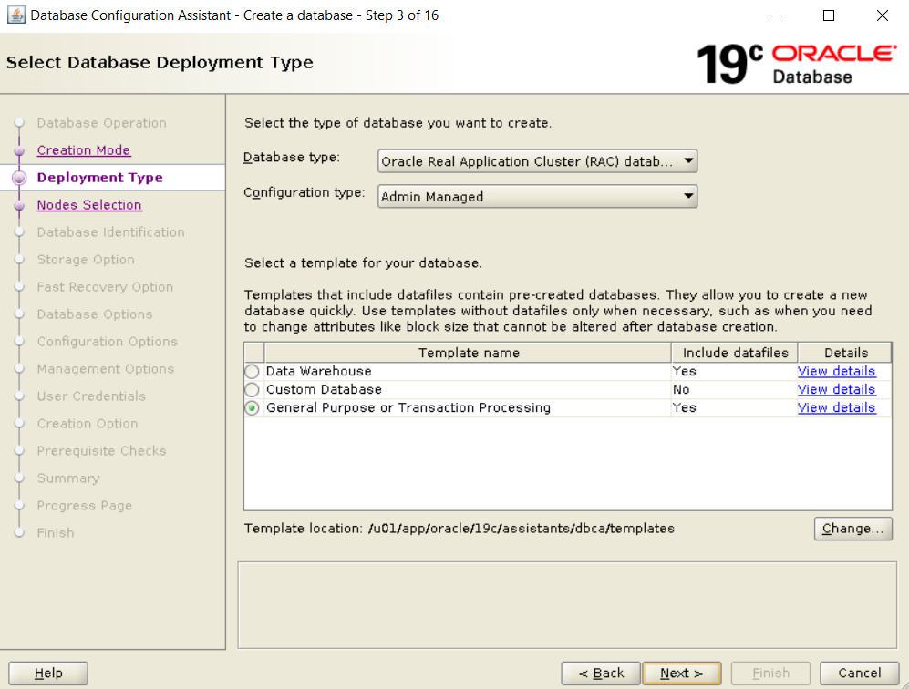

Trong cửa sổ ‘Step 4 of 16’ chọn ‘Select all’ và click ‘Next’ để tiếp tục

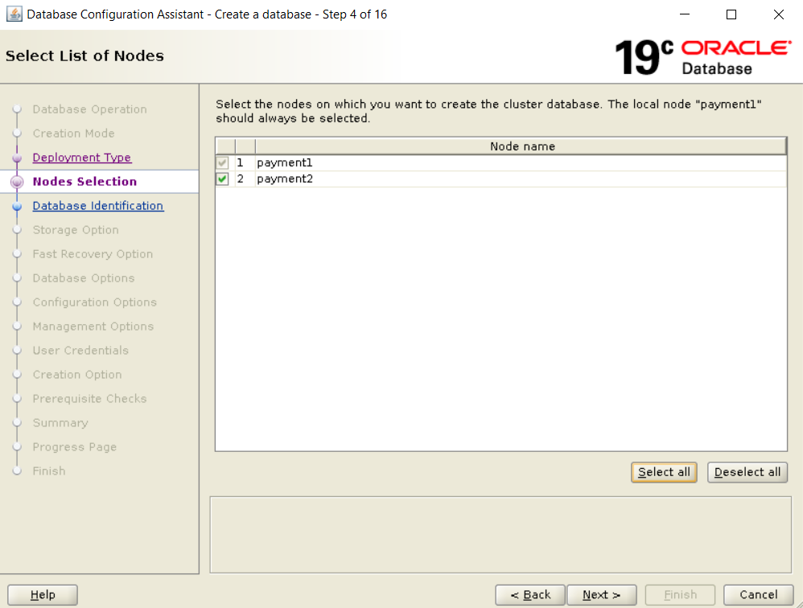

Trong cửa sổ ‘step 5 of 16’ nhập như hình sau

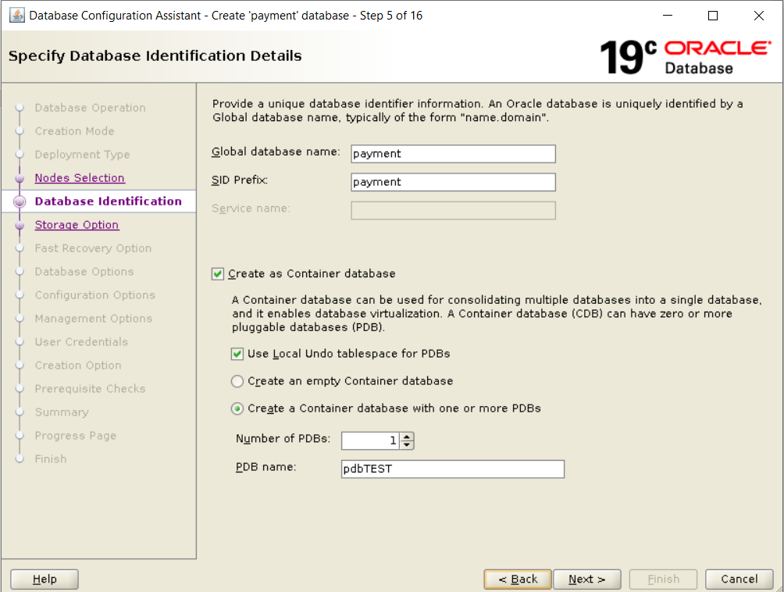

Trên cửa sổ "Step 6 of 16: Database File Locations" của "Database Configuration Assistant" ta chọn như hình sau và click "Next" để tiếp tục.

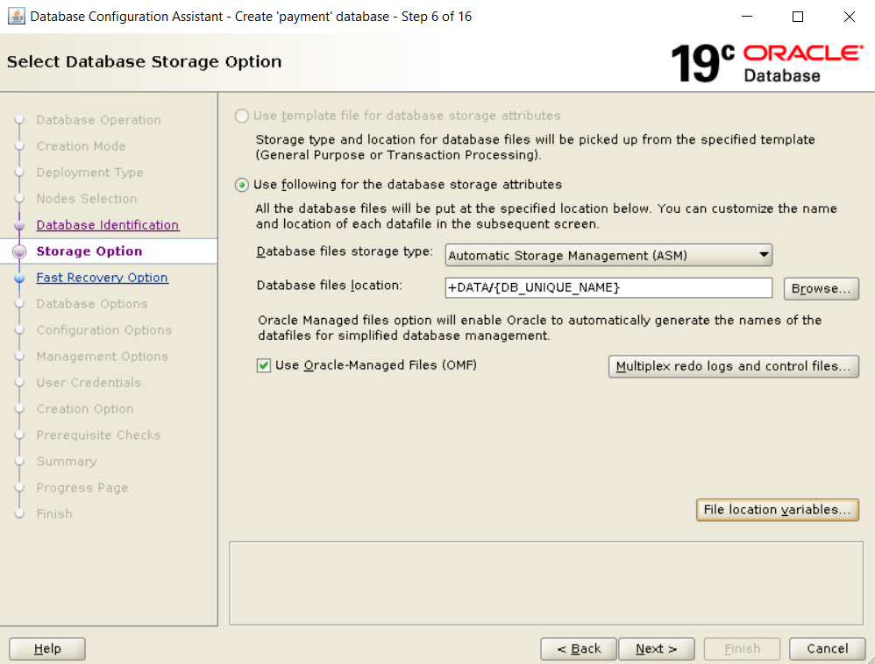

Trên cửa sổ "Step 7 of 16: Recovery Configuration" của "Database Configuration Assistant" ta chọn "Enable Archiving" để enable chế độ archivelog và chọn "Edit Archive Mode Parameters" để cấu hình các tham số có liên quan đến chế độ archivelog. Sau khi nhập đủ các thông tin như các hình sau ta click "Next" để tiếp tục.

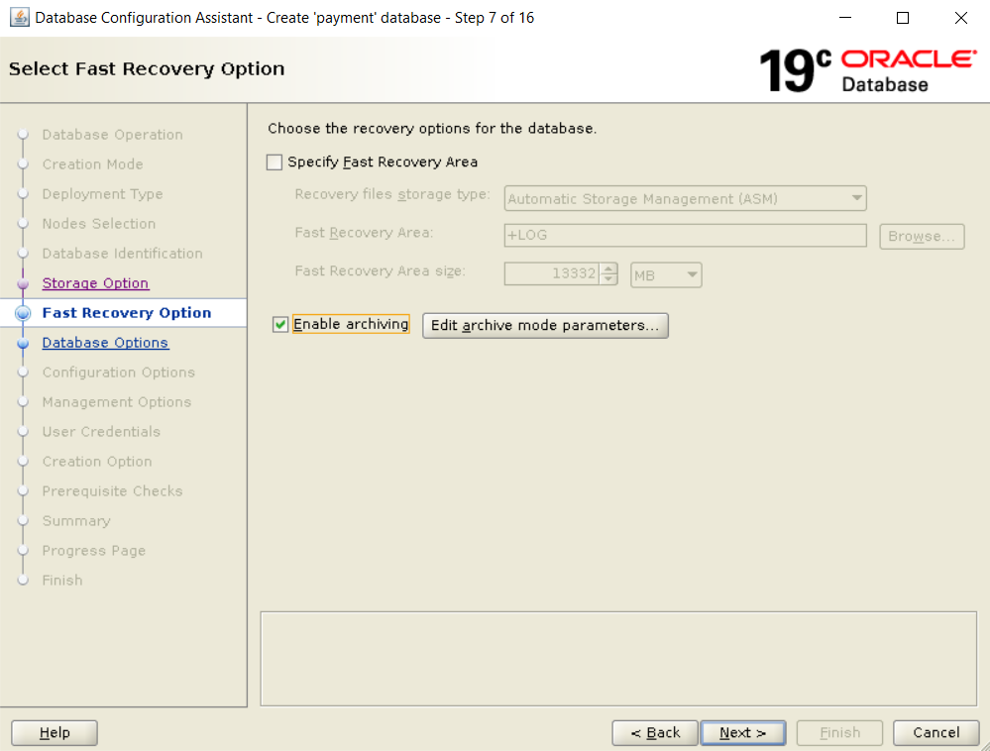

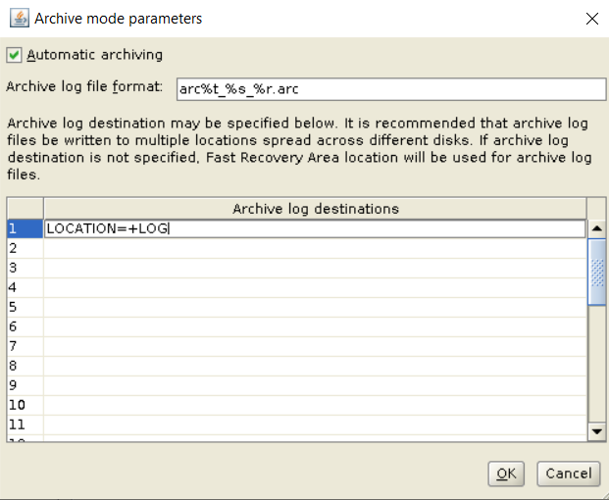

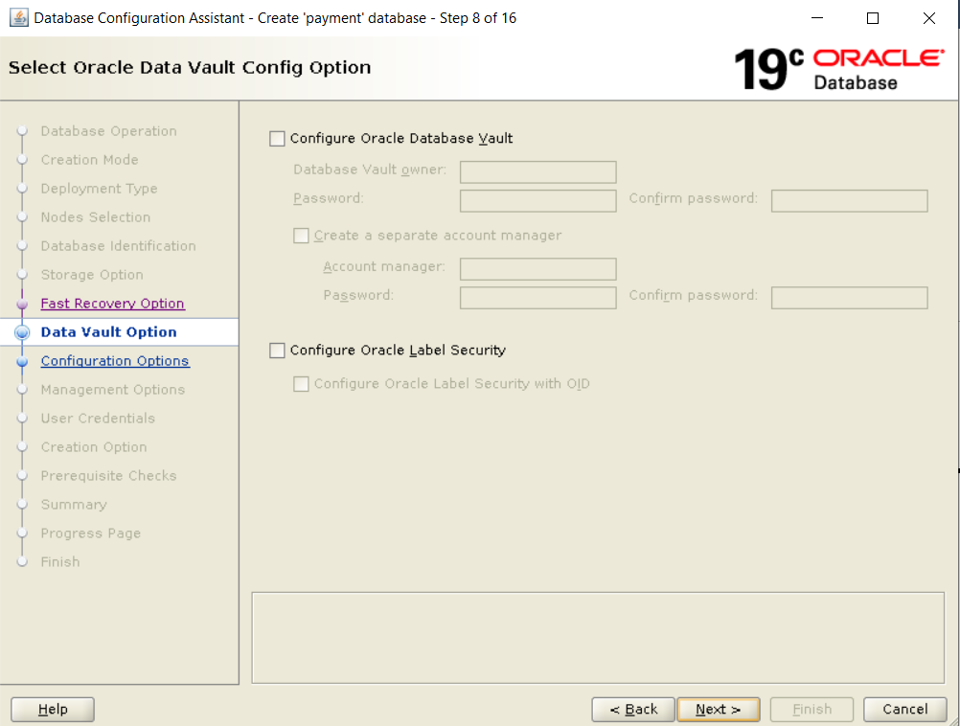

Trên cửa sổ "Step 9 of 16: Initialization Parameters" của "Database Configuration Assistant" ta cấu hình các tab "Memory", "Sizing", "Character Sets" như các hình sau và click "Next" để tiếp tục. (lưu ý tab "Connection Mode" để mặc định).

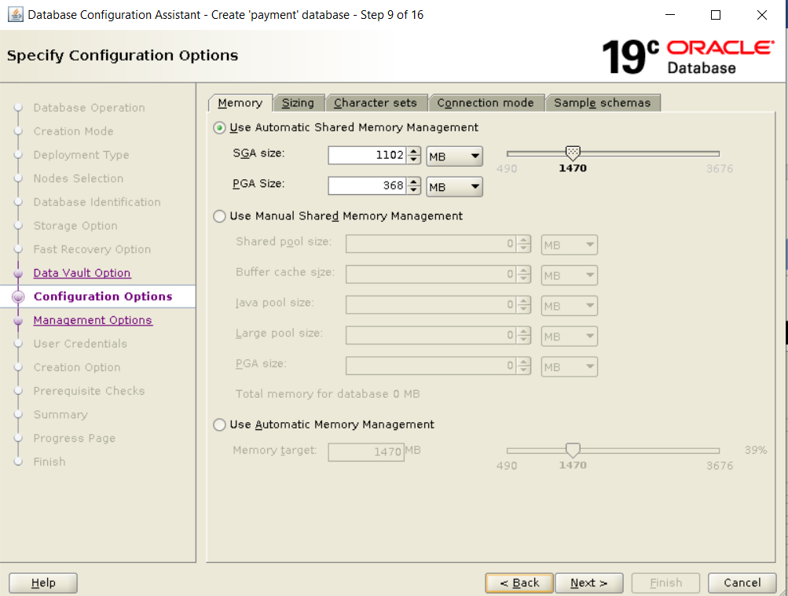

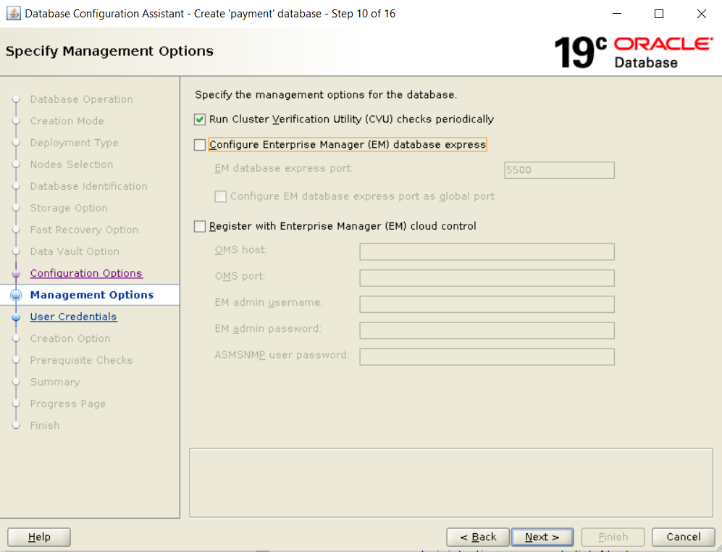

Nhập pass adminstrator cho toàn bộ accounts và click ‘Next’ để tiếp tục

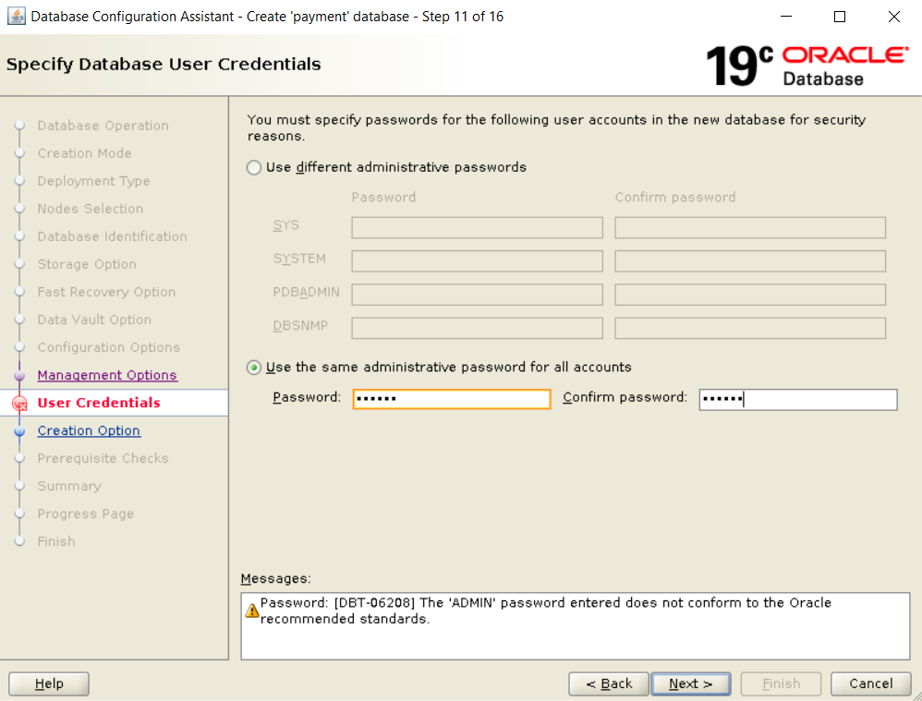

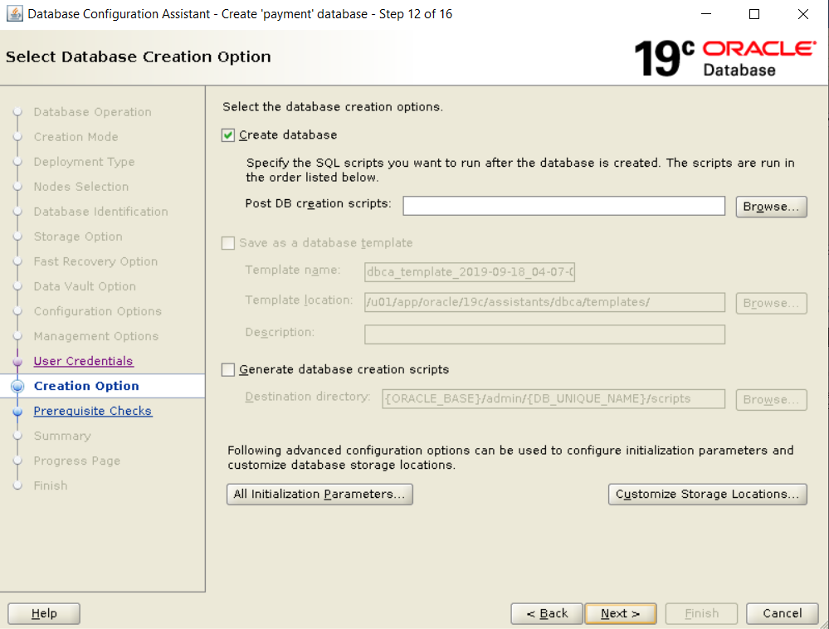

Trên cửa sổ ‘step 12 of 16’ chọn ‘Customize Storage Locations’ hiện lên cửa sổ ‘Customize Storage’, ta cấu hình lại và chọn ‘Add’ để tạo thêm các Redo Log Group (tạo 4 groups cho mỗi thread và mỗi member của group có size 300MB)

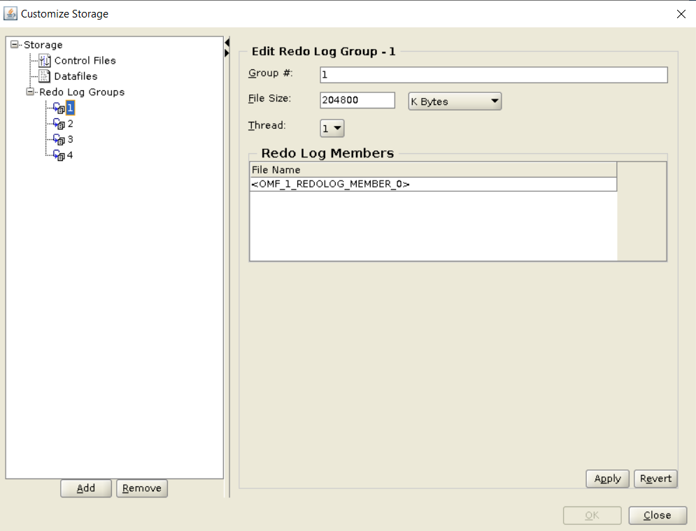

Oracle sẽ thực hiện kiểm tra lại tham số hệ thống và hiện lên cửa sổ ‘step 13 of 16’ ta có thể chọn ‘Ignore All’ để bỏ qua và click ‘Next’ để tiếp tục

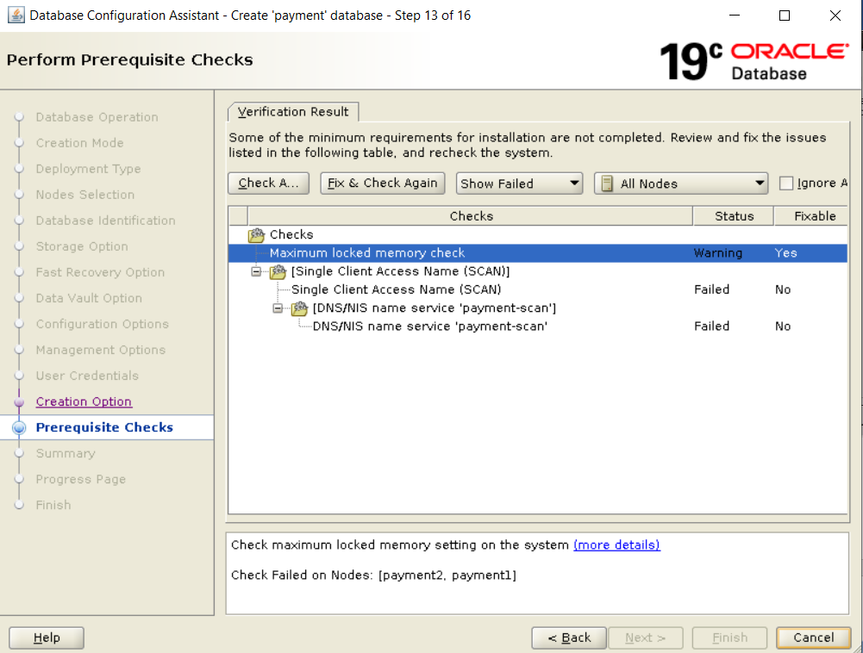

Chọn ‘Finish’ để bắt đầu quá trình tạo DB

